RANGKUMAN BIOLOGI
BAB 1. RUANG LINGKUP BIOLOGI
- Karakteristik Ilmu Biologi Sebagai Sains
- Biologi berasal dari kata bios (hidup) dan logos (ilmu).
- Biologi : ilmu yang mempelajari interaksi antar makhluk hidup (makhluk hidup dengan lingkungannya).
Karakteristik biologi sebagai sains adalah :
- Rasional : Logis secara nalar
- Objektif : Benar apa adanya, didasarkan atas data-data (tanpa pendapat pribadi)
- Empiris : dapat dibuktikan dengan pengamatan, penelitian, atau eksperimen.
- Akumulatif : dapat dibentuk berdasarkan teori lama yang disempurnakan.

Ciri-ciri Makhluk Hidup
- Bernapas e. Bereproduksi
- Membutuhkan nutrisi f. Peka terhadap rangsang (Iritabilitas)
- Tumbuh dan berkembang g. Beradaptasi
- Bergerak h. Mengeluarkan zat sisa (Ekskresi)

- Cabang-Cabang Biologi
- Botani : ilmu yang mempelajari keanekaragaman tumbuhan.
- Zoologi : ilmu yang mempelajari keanekaragaman hewan.
- Mikrobiologi : ilmu yang mempelajari mikroorganisme (tidak dapat dilihat langsung)
- Entomologi : ilmu yang mempelajari tentang serangga.
- Ornitologi : ilmu yang mempelajari tentang burung (Aves).
- Mikologi : ilmu yang mempelajari tentang jamur (Fungi).
- Bakteriologi : ilmu yang mempelajari tentang bakteri.
- Embriologi : ilmu yang mempelajari pertumbuhan dan perkembangan embrio.
- Virologi : ilmu yang mempelajari tentang virus.
- Morfologi : ilmu yang mempelajari bentuk luar tubuh makhluk hidup.

- Kerja Ilmiah
1. Sikap Ilmiah
- Peka dan kritis terhadap fenomena alam.
- Tidak percaya tahayul karena tidak dapat dibuktikan.
- Rasa ingin tahu tinggi.
- Memiliki minat besar untuk menghasilkan produk sains.
- Jujur dan objektif terhadap hasil penelitian.
- Berpikir logis, terbuka, dan mau menerima kritik.
- Optimis.
- Bersikap hormat pada peneliti lain.
- Menghargai hasil penelitian orang lain.
- Teliti, tekun, dan tidak mudah putus asa.
- Berani, santun, dan memiliki kepedulian.
2. Pendekatan Keterampilan Proses
Keterampilan proses secara berurutan terdiri dari proses mengamati, mengelompokkan /mengklasifikasikan, menafsirkan, meramalkan, mengajukan pertanyaan, merumuskan hipotesis, merencanakan percobaan, menggunakan alat dan bahan, menerapkan konsep, dan mengomunikasikan.
3. Metode Ilmiah
Metode ilmiah adalah suatu cara yang sistematis untuk memecahkan masalah.
Langkah-langkah dalam metode ilmiah:
a. Menemukan dan merumuskan masalah
b. Mengumpulkan informasi (data pendukung)
c. Menyusun hipotesis atau dugaan sementara.
d. Melakukan percobaan
1.) Tahap persiapan percobaan
- Menentukan alat dan bahan.
- Menyusun cara kerja.
- Menjabarkan variabel-variabel yang terlibat dalam eksperimen.
Variabel ini meliputi variabel bebas, variabel terikat, dan variabel kontrol.
- Variabel bebas adalah perlakuan yang berbeda-beda dalam percobaan.
- Variabel terikat adalah hasil dari perlakuan yang berbeda-beda dalam percobaan.
- Variabel kontrol adalah perlakuan yang sama dalam percobaan. Variabel ini merupakan variabel yang tidak diteliti pengaruhnya.
- Menentukan waktu percobaan.
- Melakukan uji coba model percobaan.
2.) Tahap pelaksanaan percobaan
Langkah-langkah yang dilakukan pada tahap ini adalah sebagai berikut.
- Menentukan kelompok percobaan yang terdiri dari kelompok kontrol dan kelompok eksperimen.
- Melakukan pengamatan dan pengambilan data secara teliti.
- Mengolah hasil percobaan (analisis data)
- Membuat kesimpulan
- Mengomunikasikan hasil penelitian

- Percobaan Biologi dan Laporan Penelitian
1. Percobaan Biologi
Dalam melakukan percobaan, hal-hal yang harus dipersiapkan adalah:
- Judul penelitian d. Landasan teori
- Alasan pemilihan topik e. Hipotesis
- Rumusan masalah f. Melakukan percobaan
2. Laporan Penelitian

BAB I PENDAHULUAN :
A. Latar Belakang Masalah
B. Rumusan Masalah
C. Tujuan Penelitian
D. Manfaat Penelitian
BAB II TINJAUAN PUSTAKA
A. Kajian Teori
B. Rumusan Hipotesis
BAB III METODE PENELITIAN
A. Variabel dan Definisi Operasional Variabel
B. Rancangan Penelitian
C. Sasaran Penelitian (Populasi dan Sampel)
D. Instrumen Penelitian (Alat dan Bahan)
E. Prosedur Pelaksanaan Penelitian
F. Rencana Analisis Data
G. Jadwal Peneliitian
BAB IV DATA DAN PEMBAHASAN
A. Deskripsi Data
B. Interpretasi Data 14
C. Uji Hipotesis
D. Pembahasan
BAB V KESIMPULAN DAN SARAN
A. Kesimpulan
B. Saran
DAFTAR PUSTAKA
LAMPIRAN

- Keselamatan Kerja di Laboratorium

a. Gunakan baju khusus praktikum.
b. Peralatan yang boleh dibawa hanya berupa buku, alat tulis, serta alat dan bahan praktikum.
c. Dilarang memegang alat dan bahan yang tidak diperlukan.
d. Dilarang makan dan minum di dalam laboratorium.
e. Tidak boleh mengambil zat secara berlebihan, namun secukupnya saja.
f. Sisa pengambilan zat sebaiknya dibuang, jangan dikembalikan ke dalam botol asal.
g. Setelah praktikum selesai, bersihkan alat-alat, meja, dan ruangan.
h. Sampah cair dapat dibuang di bak saluran pembuangan air, sedangkan sampah padat dapat dibuang ke tempat sampah.
i. Sebelum meninggalkan ruangan, teliti kembali keadaan di dalam laboratorium.
2. Pemeliharaan, Penyimpanan, dan Penanganan Alat-Alat Biologi
a. Untuk alat-alat yang berukuran besar dan menggunakan tenaga listrik, cara penggunaannya harus diperhatikan dengan baik. Bersih dan sterilkan setelah digunakan.
b. Untuk alat-alat digital, pastikan kabel terpasang dan tombol dalam kondisi ‘on‘ sebelum digunakan. Setelah selesai digunakan, matikan 15 tombol dan cabut kabelnya.
c. Untuk alat-alat yang terbuat dari kaca, pastikan kondisinya bersih sebelum digunakan. Setelah digunakan, bersihkan dan keringkan.
d. Untuk mikroskop cahaya, gunakan sesuai kebutuhan. Meja preparat basah tidak boleh dimiringkan. Mulai pengamatan menggunakan perbesaran lensa objek paling kecil, baru ke perbesaran yang lebih besar.
3. Keselamatan Kerja di Laboratorium
b. Pertolongan Pertama pada Kecelakaan Kerja di Laboratorium
1.) Luka bakar karena panas
• Jika kulit hanya memerah, olesi dengan salep levertran.
• Jika kulit sampai merasa nyeri, kompres dengan air es dan segera bawa ke dokter.
• Jika luka terlalu besar, jangan diberi obat apapun. Aliri dengan air bersih pada bagian yang terluka dan segera bawa ke dokter.
2.) Luka bakar karena zat kimia asam : Hapus zat kimia dengan kapas atau kain halus, aliri bagian yang terluka dengan air sebanyak-banyaknya, aliri dengan larutan Na2 CO3 1%, aliri lagi bagian yang terluka dengan air. Keringkan dan olesi dengan salep levertran. Terakhir, balut dengan kain perban.
3.) Luka bakar karena zat kimia basa : Aliri bagian yang terluka dengan air sebanyak-banyaknya, bilas dengan asam asetat 1%. Aliri kembali dengan air, lalu keringkan, olesi dengan salep boor dan balut dengan kain perban.
4.) Keracunan zat melalui hidung : Bawa penderita ke tempat yang udaranya segar.
5.) Keracunan melalui mulut : Jika zat hanya sampai mulut, segera berkumur dengan air yang banyak. Jika zat tertelan, segera muntahkan.
6.) Mata terkena percikan zat kimia : Segera basuh dengan air sebanyak-banyaknya.
F. Objek Biologi Menurut Tingkat Organisasi Kehidupan
- Molekul 7. Populasi
- Sel 8. Komunitas
- Jaringan 9. Ekosistem
- Organ 10. Bioma
- Sistem Organ 11. Biosfer
- Individu
- Keterkaitan Biologi dengan Ilmu Lain
- Penemuan berbagai alat yang bekerja berdasarkan prinsip-prinsip fisika, seperti mikroskop, termometer, higrometer, sinar X, kalorimeter, dll.
- Prinsip fisika membantu menjelaskan gejala-gejala biologi seperti kapilaritas, absorpsi, dan adsorbsi yang dapat berlangsung di dalam organisme hidup.
- Pemahaman tentang struktur dan sifat kimia karbohidrat, protein, lemak, dan vitamin, membantu untuk memahami proses pencernaan makanan.
- Pemahaman tentang struktur dan sifat kimia berbagai hormon dalam tubuh, membantu memahami mekanisme regulasi hormon.
- Peristiwa fotosintesis memerlukan pemahaman fisika tentang panjang gelombang sinar yang diperlukan. Pemahaman ilmu kimia untuk memahami reaksi fotolisis dan pemindahan elektron.
- Penemuan mikroskop elektron mendorong pemahaman biologi hingga ke tingkat molekuler dan mendorong perkembangan teknik rekayasa genetika dan bioteknologi.

- Manfaat dan Dampak Negatif Perkembangan Biologi
- Manfaat Perkembangan Biologi
- Bidang kedokteran : Penemuan teknik bayi tabung, metode keluarga berencana.
- Bidang farmasi : Pembuatan vitamin sintetis, vaksin, antibiotik, hormon insulin buatan.
- Bidang teknologi pangan : Pembuatan keju, protein sel tunggal (PST), nata de coco, yoghurt.
- Bidang pertanian : Penemuan tanaman transgenik, penemuan bibit unggul, kultur jaringan.
- Bidang peternakan : Penemuan inseminasi buatan, kloning hewan, ayam petelur tanpa dibuahi.
- Dampak Negatif
- Penurunan keanekaragaman hayati.
- Tanaman transgenik untuk memberantas hama dapat mematikan hewan lain yang merupakan predator alami.
- Memunculkan organisme strain berbahaya.
- Pengembangan bakteri patogen sebagai senjata biologi.
BAB 2. KEANEKARAGAMAN HAYATI DAN KLASIFIKASINYA
A. Tingkat Keanekaragaman Hayati
Keanekaragaman hayati ditimbulkan oleh dua faktor, yaitu faktor gen dan faktor lingkungan.
Ada tiga tingkatan dalam keanekaragaman hayati, yaitu:
- Tingkat Gen
- Tingkat Spesies
- Tingkat Ekosistem
- Keanekaragaman Hayati Tingkat Gen
- Keanekaragam yang timbul karena adanya variasi gen atau struktur gen dalam suatu spesies makhluk hidup.
- Gen merupakan faktor pembawa sifat keturunan yang terdapat dalam kromosom.
- Setiap susuan gen akan memberikan penampakan (fenotip)
- Keanekaragaman ini disebut varietas yang umumnya digunakan untuk tumbuhan atau ras yang umumnya digunakan untuk hewan dan manusia.
Ciri Keanekaragaman Hayati Tingkat Gen:
- Memiliki nama ilmiah yang sama
- Memiliki perbedaan morfologi yang tidak terlalu mencolok dan memiliki variasi
Contoh Keanekaragaman Hayati Tingkat Gen Pada Tumbuhan:
- Padi (Oryza sativa):
beberapa varietas padi, ada padi rajolele, padi ciherang, padi IR-64
- Mangga (Mangifera indica):
beberapa varietas tanaman mangga, mangga manalagi, mangga golek
- Pisang (Musa paradisiaca):
beberapa varietas tanaman pisang, pisang raja sereh, pisang ambon
Contoh Keanekaragaman Hayati Tingkat Gen Pada Hewan:
- Kucing (Felis catus):
beberapa ras pada kucing, ada kucing anggora, kucing perisa, kucing sphinx
- Kambing (Capea aegagrus):
beberapa ras pada kambing, ada kambing alpen, kambing etawa, kambing boer
- Anjing (Canais familiaris):
beberapa ras pada anjing, ada anjing bulldog, anjing golden retriever
Peningkatannya, dapat terjadi melalui persilangan (hibridisasi) antarorganisme satu spesies yang berbeda sifat. Selain itu, juga dapat terjadi melalui domestikasi yang merupakan pembudidayaan hewan dan tumbuhan liar oleh manusia.
2. Keangekaragaman Hayati Tingkat Spesies (Jenis)
Spesies (Jenis) : Individu yang memiliki persamaan secara morfilogis, anatomis, dan fisiologis. Individu dalam satu spesies dapat saling kawin dengan sesamanya (interhibridisasi) sehingga menghasilkan keturunan yang fertil (subur) untuk melanjutkan generasinya.
Pengertian keanekaragaman hayati tingkat spesies
Perbedaan yang dapat ditemukan pada kelompok berbagai spesies yang hidup di suatu tempat. Keanekaragaman hayati tingkat spesies menunjukkan keanekaragaman yang terdapat pada berbagai spesies makhluk hidup dalam genus yang sama atau famili yang sama. Pada berbagai jenis atau spesies tersebut, terdapat perbedaan-perbedaan sifat yang mencolok.
Contoh keanekaragaman hayati tingkat spesies pada tumbuhan dan hewan
- Tingkat genus
Contoh :
- Genus Ipomoea: : ketela rambat (Ipomoea batatas) dan kangkung (Ipomoea crassicaulis).
- Genus Ficus : beringin (Ficus benjamina) dan karet kebo (Ficus elastica).
- Genus Capsicum : cabe rawit (Capsicum frustescens) dan cabe besar (Capsicum maxima).
- Genus Felis : kucing leopard (Felis bengalensis), kucing rumahan (Felis silvestris), dan kucing hutan (Felis chaus).
- Genus Panthera : harimau (Panthera tigris), singa (Panthera leo), dan cheetah (Panthera onca).
- Tingkat famili
- Famili Arecaceae : kelapa (Cocos nucifera), aren (Arenga pinnata), pinang (Areca catechu), dan kelapa sawit (Elaeis guineensis).
- Famili Solanaceae : tembakau (Nicotiana tabacum), kecubung (Datura metel), cabe rawit (Capsicum frustescens), dan kentang (Solanum tuberosum).
- Famili Papilionaceae : kacang tanah (Arachis hypogaea), kacang panjang (Phaseolus vulgaris), dan kacang hijau (Vigna sinensis).
- Famili Bovidae : sapi (Bos) dan kerbau (Bubalus).
- Famili Canidae : serigala (Canis) dan rubah (Lycalopex).
- Famili Felidae : kucing (Felis) dan harimau (Panthera).
3. Keanekaragaman Hayati Tingkat Ekosistem
Ekosistem adalah suatu sistem ekologi akibat hubungan timbal balik antara makhluk hidup dan lingkungannya, baik lingkungan yang terdiri dari sesama makhluk hidup (biotik) maupun lingkungan yang tidak hidup (abiotik).
Keanekaragaman hayati tingkat ekosistem merupakan keanekaragaman yang terjadi karena perbedaan letak geografis. Perbedaan letak geografis menyebabkan perbedaan iklim. Selanjutnya, perbedaan iklim menyebabkan terjadinya perbedaan suhu, curah hujan, intensitas cahaya Matahari, dan lamanya penyinaran Matahari. Perbedaan- perbedaan tersebut akan memengaruhi jenis-jenis flora (tumbuhan) dan fauna (hewan) yang menempati suatu daerah.
Contoh keanekaragaman hayati tingkat ekosistem :
- Ekosistem lumut (tundra)
Ekosistem ini didominasi oleh tumbuhan lumut dan terdapat di wilayah sekitar puncak gunung atau di daerah dingin sekitar kutub
Ekosistem hutan conifer
Didominasi oleh tumbuhan yang berdaun seperti jarum, misalnya pinus atau cemara. Salah satu hewan yang hidup di daerah ini adalah beruang.
- Ekosistem hutan hujan tropis
Ekosistem ini ditumbuhi bermacam- macam pohon, liana, dan epifit dan terdapat di daerah tropis. Hewan- hewan yang hidup di dalam ekosistem ini antara lain adalah kera dan burung.
- Ekosistem padang rumput
Ekosistem ini didominasi oleh rumput- rumputan. Ekosistem padang rumput terdapat di wilayah kering pada ketinggian sekitar 4000 mdpl. Hewan-hewan yang hidup di ekosistem ini adalah mamalia besar, karnivora, dan herbivora.
- Ekosistem gurun
Ekosistem gurun memiliki karakteristik seperti : perbedaan suhu antara siang dan malam yang tinggi, angin yang kencang, beriklim panas, serta jarang hujan. Tumbuhan yang mendominasi : kelompok xerofit seperti kaktus. Sementara hewan-hewan yang ada di ekosistem ini adalah reptil, mamalia kecil, dan burung.
- Ekosistem pantai
Ekosistem ini terdapat di daerah pantai dan didominasi oleh formasi pes-caprae dan barringtonia yang berbentuk perdu atau pohon. Hewan-hewan yang hidup di ekosistem ini antara lain adalah serangga, burung pantai, dan kepiting.
B. Tipe-Tipe Ekosistem Darat I: Bioma Gurun, Padang Rumput, dan Savana
Ekosistem darat (terestrial) merupakan ekosistem yang berada di wilayah daratan. Ciri- ciri ekosistem darat antara lain adalah memiliki lingkungan fisik berupa daratan, memiliki tipe struktur vegetasi dominan dalam skala besar, serta dihuni oleh tumbuhan dan hewan yang telah beradaptasi dengan lingkungan tersebut.
Ekosistem darat dengan area yang sangat luas disebut bioma. bioma adalah hubungan timbal balik antara benda hidupnya saja. Bioma terbentuk karena adanya perbedaan letak geografis dan astronomis.
Terdapat berbagai macam bioma yaitu :
- Bioma gurun
Bioma yang sangat kering, curah hujan di bawah 250 mm per tahun, memiliki cuaca ekstrem (sangat panas di siang hari, sangat dingin di malam hari), Kelembapan di daerah gurun sangat rendah dan tanahnya sangat tandus (tidak bisa menyimpan air)
Flora
1.) Tumbuhan musiman tumbuh apabila hujan turun. Umur tumbuhan ini relatif pendek, tetapi bijinya tahan lama.
2.) Tumbuhan menahun adalah tumbuhan yang memilki daun kecil atau tidak berdaun, berakar panjang, dan batangnya mempunyai jaringan semacam spons. Contohnya adalah kaktus, sukulen, pohon kurma, dan semak beracun.
Fauna : Hewan-hewan pada bioma ini umumnya bertubuh kecil, hidup di lubang-lubang, dan keluar mencari mangsa pada malam hari. Contohnya adalah tikus, ular, hamster, dan gebril.
- Bioma Padang rumput
Padang rumput (Stepa) Curah hujan di padang rumput tergolong lebih rendah dibanding taiga, yakni 250-500 mm/tahun. Kondisi tanahnya yang mempunyai porositas tinggi membuat tanaman sulit mendapatkan air. Sehingga tanahnya menjadi tandus dan tidak subur.
Flora : Tumbuhan yang dapat menyesuaikan diri terhadap lingkungan seperti ini adalah rumput.
Fauna : Contoh hewan-hewan pada bioma ini adalah serangga, hewan pengerat, ular, burung, kanguru, bison, zebra, jerapah, serigala, singa, jaguar, kijang, dan cheetah.
- Bioma Savana
Sabana merupakan bioma yang dipenuhi semak belukar dan pohon. Daerahnya tergolong panas sepanjang tahun dengan curah hujan 900-1.500 mm/tahun. sabana dapat berubah menjadi hutan basah belukar jika terbentuk di daerah yang intensitas curah hujannya tinggi.
Flora
- Terdapat rumput-rumputan seperti suku Gramineae dan terkadang dijumpai suku Cyperaceae.
- Terdapat pohon seperti akasia, Eucalyptus, dan Corypha utan (gebang).
Fauna : Contoh hewan-hewan pada bioma ini adalah serangga, rayap, kuda, gajah, kijang, zebra, macan tutul, dan singa.
Tipe-Tipe Ekosistem Darat II: Bioma Hutan Hujan Tropis, Hutan Gugur, Taiga, dan Tundra
- Bioma Hutan Hujan Tropis
Hutan hujan tropis : bioma dengan vegetasi flora dan fauna yang paling variatif. Meskipun jumlahnya sangat sedikit (hanya menutupi 2% dari seluruh permukaan bumi), tapi 50% hewan dan tumbuhan yang ada di bumi hidup di sana. bioma ini selalu berada dalam kondisi basah dan lembap yang bikin aromanya segar. Hal ini disebabkan oleh curah hujan yang tinggi, merata dan sinar matahari yang didapatkan juga merata sepanjang tahun.
Flora
1.) Terdapat pohon-pohon tinggi yang mencapai 55 m dan berdaun lebat membentuk kanopi (tudung).
2.) Terdapat liana (tumbuhan yang merambat) : misalnya rotan.
3.) Terdapat epifit, yaitu tumbuhan yang hidup menempel pada tumbuhan lain,
misalnya anggrek, paku-pakuan, atau lumut.
Fauna : Banyak hewan yang hidup di bioma ini mulai dari hewan-hewan pemanjat, misalnya primata dll . hewan yang bisa terbang, misalnya kelelawar, burung, dan serangga. Dan hewan yang hidup di darat, misalnya babi hutan dan harimau.
- Bioma Hutan Gugur
Hutan gugur merupakan hutan yang mengalami empat musim, yaitu panas, dingin, semi, dan gugur. Salah satu ciri khas dari bioma ini adalah pada 'kebiasaan' pepohonannya. Pohon-pohon di hutan gugur akan meranggas atau menggugurkan daunnya pada saat-saat tertentu. Dengan melakukan pengguguran daun, si pohon dapat mengurangi penguapan air yang biasa terjadi di daun.
Flora : tumbuhan berdaun lebar seperti elm, beech, oak, dan maple, menggugurkan daunnya pada musim gugur untuk menghadapi musim dingin. Pada musim semi menjelang musim panas, tumbuhan akan mulai bersemi.
Fauna : Contoh hewan-hewan pada bioma ini adalah racoon, babi hutan, harimau, rusa, anjing hutan, beruang, musang, tupai, sigung, tikus kayu, bobcat, dan singa gunung. Hewan tersebut kebanyakan akan melakukan hibernasi selama musim dingin. Selain itu, hewan seperti tupai akan menyimpan makanannya untuk persediaan selama musim dingin.
- Bioma taiga
Taiga berarti hutan (dari Bahasa Rusia). Taiga adalah jenis hutan yang terdiri dari satu spesies yang daunnya menyerupai jarum. taiga juga hutan yang mendapat 4 musim. Namun, periode musim gugur dan seminya sangat sebentar, sementara musim dinginnya terbilang panjang.
Flora : Memiliki tumbuhan khas yaitu cemara , pinus , spruch . Daun yang berbentuk jarum ini dilindungi oleh lapisan lilin.
Fauna : Memiliki hewan khasnya yaitu beruang , rubah , serigala . Pada bioma ini juga terdapat serangga yang mendominasi keadaan tertentu, seperti kumbang, semut, lebah, dan capung.
- Bioma Tundra
Tundra berasal dari kata Finlandia 'tunturi' yang berarti 'dataran tanpa pohon'. Tundra terletak di lingkar artik dan Greenland, yaitu di belahan bumi utara yang dingin, suhu dan curah hujannya sangat rendah, wilayah di tundra memiliki musim tumbuh dan nutrisi yang buruk. Nutrisi utamanya nitrogen dan fosfor
Flora : Karena tundra terlalu dingin sebagai tempat hidup pohon, maka tumbuhan yang hidup di sini hanyalah semak pendek, ganggang, serta lumut-lumutan.
Fauna : Hewannya pun terbatas oleh hewan-hewan yang cukup kuat tinggal di suhu ekstrem dingin. Seperti misalnya, beruang kutub, kambing gunung, dan rubah arktik.
D. Tipe-Tipe Ekosistem Perairan (Akuatik) I: Ekosistem Air Tawar
Ekosistem perairan (akuatik) merupakan ekosistem yang komponen abiotiknya sebagian besar terdiri dari air. Ekosistem ini memiliki ciri-ciri sebagai berikut.
1. Lingkungannya didominasi oleh perairan.
2. Cahaya matahari terbatas.
3. Perubahan suhu tidak terlalu ekstrem.
4. Dihuni oleh makhluk-makhluk yang hidup di air atau amfibi. Organisme yang hidup di ekosistem perairan dapat dibagi menjadi beberapa kelompok, yaitu sebagai berikut.
1. Plankton : organisme yang dapat bergerak dan berpindah tempat secara pasif
karena pengaruh arus air. Plankton terdiri dari fitoplankton dan zooplankton. Contoh: alga
uniseluler dan Protozoa.
2. Nekton adalah organisme yang bergerak aktif di dalam air (berenang). Ex:ikan dan katak.
3. Neuston organisme yang mengapung di permukaan air. Contoh: serangga air,
teratai, dan eceng gondok.
4. Bentos adalah organisme yang berada di dasar perairan. Contoh: udang, kepiting, dan
cacing.
5. Perifiton adalah organisme yang melekat pada organisme lain. Contoh: alga dan siput.
Ekosistem perairan dibedakan menjadi dua macam, yaitu :
- Ekosistem air tawar
dibagi menjadi dua kelompok yaitu lentik dan lotik.
- Lentik : habitat air tidak terdapat arus air yang mengalir terus, contoh : danau.
- Lotik adalah habitat air yang mengalir, contoh : sungai.
Ciri-ciri ekosistem air tawar
- Salinitas (kadar garam) rendah, umumnya lebih rendah daripada kadar garam plasma sel organisme yang hidup di dalamnya.
- Kondisi lingkungannya dipengaruhi oleh iklim dan cuaca.
- Variasi suhu antara permukaan dan dasar sangat rendah, relatif sama.
- Penetrasi cahaya di perairan kurang.
Berdasarkan intensitas cahaya yang masuk ke dalam air, ekosistem air tawar dibagi menjadi tiga zona, yaitu:
a. Zona litoral adalah daerah dangkal yang dapat ditembus oleh cahaya matahari hingga dasar perairan. Pada zona ini, terdapat banyak organisme fotosintetik (produsen).
b. Zona limnetik adalah daerah terbuka yang jauh dari tepian sampai kedalaman tertentu yang masih dapat ditembus oleh cahaya matahari. Di daerah ini, masih terdapat organisme produsen.
c. Zona profundal adalah daerah dalam yang tidak dapat ditembus oleh cahaya matahari. Di daerah ini, tidak dapat ditemukan organisme fotosintetik (produsen), tetapi dapat ditemukan hewan pemangsa dan organisme pengurai.
Contoh ekosistem air tawar :
- Danau memiliki ciri khas air yang tenang sehingga kondisi biotik dan abiotiknya relatif stabil. Daerah yang dapat ditembus cahaya matahari memungkinkan terjadinya fotosintesis disebut daerah fotik. Adapun daerah yang tidak dapat ditembus oleh cahaya matahari disebut daerah afotik.
- Sungai merupakan air yang mengalir searah dari hulu menuju hilir. Aliran air yang konstan, mengikis tanah dan membentuk habitat unik yang menjadi penunjang kehidupan beberapa organisme.
- Ekositem Laut
Ekosistem laut biasa juga dinamakan sebagai ekosistem bahari. Ekosistem bahari merupakan ekosistem paling luas di permukaan bumi. Lebih dari dua pertiga bagian bumi ini merupakan ekosistem laut. Ekosistem ini meliputi ekosistem perairan laut dalam, ekosistem perairan laut dangkal (litoral), dan ekosistem daerah pasang surut.
- MATERI LAIN
Faktor penyebab hilangnya keanekaragaman hayati
- Hilangnya habitat : lahan yang tersedia semakin sedikit disebabkan oleh bertambahnya jumlah penduduk menyebabkan bertambahnya kebutuhan lahan.
- Pencemaran udara, tanah, dan air : zat polutan mencemari udara, tanah ,air sehingga tidak layak sebagai habitat keanekaragaman hayati dan menyebabkan kepunahan.
- Perubahan iklim : Pencemaran udara oleh gas karbon dioksida (co²) menimbulkan efek rumah kaca, sehingga terjadi perubahan Iklim. Meningkatnya suhu bumi menyebabkan es kutub mencair dan menyebabkan kenaikan permukaan air sehingga terjadi perubahan struktur dan fungsi ekosistem laut.
- Adanya spesies Pendatang: Masuknya spesies luar mendesak spesies lokal yang merupakan spesies Penting dan langkah diwilayah tersebut. Mereka akan menginvasi dengan menguasai ekosistem
- Eksploitasi tanaman dan hewan: eksploitasi hutan dan ladang mengakibatkan hilangnya habitat dan tumbuhan
- Industrialisasi pertanian dan hewan: cenderung menanam tumbuhan atau memelihara yang unggul saja sedangkan yang kurang unggul tersingkir, sehingga menurunkan keanekaragaman hayati bagi yang tidak unggul
Upaya melestarikan keanekaragaman hayati Indonesia
- Pelestarian secara in-situ (dilakukan di habitat aslinya): membuat cagar alam, suaka marga satwa, taman nasional
- Pelestarian secara ex-situ (dilakukan di luar habitat aslinya): kebun koleksi, kebun plasma nutfah, kebun raya, penyimpanan dalam kamar bersuhu dingin, kebun binatang, tempat rehabilitasi

Garis Wallace dan Weber
Garis Wallace: garis khayal yang membatasi wilayah flora fauna di Indonesia bagian barat (Sumatera, Jawa, dan Kalimantan) dengan Indonesia bagian tengah (Sulawesi dan kepulauan Nusa Tenggara)
Garis Weber: garis khayal yang membatasi wilayah flora fauna di Indonesia bagian tengah (Sumatera, Nusa Tenggara) dengan Indonesia bagian timur (Papua dan Maluku)

Akibat adanya Garis Wallace dan Weber: ragam flora fauna di Indonesia terbagi menjadi 3 wilayah yang dipisahkan garis wallace dan weber. Sehingga menjadi flora fauna oriental di barat Indonesia, peralihan di wilayah tengah Indonesia, dan australis di timur Indonesia.
Fauna tipe oriental, peralihan, australis
- Oriental (barat) – Jawa, Sumatera, Kalimantan
- Banyak mamalia berukuran besar
- Terdapat berbagai jenis kera
- Terdapat burung-burung berwarna kurang menarik
Contoh: Gajah, orangutan, jalak bali, elang putih
- Peralihan (tengah) – Sulawesi dan Nusa Tenggara
- Hewan-hewan endemik (hanya ada di wilayah tersebut)
- Bisa jadi langka
Contih: Babi rusa, komodo, anoa
- Australis (timur) – Papua dan Maluku
- Terdapat mamalia berukuran kecil
- Banyak hewan berkantung
- Tidak terdapat spesies kera
- Burung dengan warna indah (berwarna-warni)
Contoh: Kanguru, koala, walabi, landak irian, burung cenderawasih
Manfaat keanekaragaman hayati
- Sebagai sumber pangan
- Penghasil bahan pokok: padi, kentang, jagung, sagu, ubi
- Penghasil sauran: sawi, kangkung, bayam
- Penghasil buah-buahan: mangga, apel, sirsak, manggis
- Penghasil daging: sapi, kambing, kelinci, ayam
- Sebagai sumber sandang
- Seratnya untuk kain: rami, kapas, pisang hutan, kenaf, jute
- Kain sutera: ulat sutera
- Jaket: kulit sapi dan kambing
- Sebagai sumber papan
- Membuat rumah: kayu jati, kelapa, nangka, meranti, kerung
- Dinding rumah Pulau Timor: daun lontar, gebang
- Membuat rumah di Sumatera dan Kalimantan: tumbuhan palem
- Sebagai obat-obatan
- Buah merah: obat kanker, kolesterol tinggi, diabetes
- Mengkudu: menurunkan tekanan darah tinggi
- Kina: obat malaria
- Madi: meningkatkan daya tahan tubuh
- Sebagai bahan kosmetik
- Parfum/ wewangian: mawar, melati, cendana, kenanga
- Lulur tradisional: kemuning, bengkoang, alpukat, beras
- Pelumas dan penghitam rabut: minyak kelapa, lidah buaya, pandan
- Sebagai aspek budaya dan keagamaan
- Ziarah kubur di Jawa: mawar, kenanga, kantil, melati
- Hari raya kurban umat Islam: kambing, spai, unta, kerbau
- Memandikan jenazah di Toraja: limau, danau kelapa, pisang
Macam-macam sistem klasifikasi
- Sistem klasifikasi alami : Mengklasifikasikan organisme berdasarkan sifat morfologis (bentuk fisik/luar tubuh) secara alami/ wajar
Contohnya: Mengelompokkan hewan berdasarkan jumlah kaki, mengelompokkan tumbuhan menjadi herba, perdu, dan pohon.
- Sistem klasifikasi buatan : Mengklasifikasikan organisme berdarkan ciri morfologi, fisiologi, dan anatomi untuk tujuan praktis atau sesuai kehendak manusia
Contohnya: Mengelompokkan tumbuhan berdasarkan kegunaannya, jahe, kina, kayu putih dikelompokkan sebagai tanaman obat-obatan
- Sistem klasifikasi filogenik : Mengklasifikasikan organisme berdasarkan jauh dekatnya hubungan kekerabatan antar makhluk hidup dan berdasarkan evolusinya. Digambarkan melalui pohon filogenik. Merupakan dasar dari perkembangan 5 kingdom.
Klasifikasikan 2, 3, 4, 5, 6 kingdom
- Sistem klasifikasi 2 kingdom
  - Kingdom Animalia (Dunia Hewan)
  - Kingdom Plantae (Dunia Tumbuhan)
- Sistem klasifikasi 3 kingdom
        - Kingdom Animalia
        - Kingdom Plantae
        - Protista (uniseluler & multiseluler sederhana)
- Sistem klasifikasi 4 kingdom
              - Kingdom Animalia
              - Kingdom Plantae
              - Protista
              - Kingdom Monera (prokaryotik)
- Sistem klasifikasi 5 kingdom
  - Kingdom Monera
  - Kingdom Protista
  - Kingdpm Fungi (jamur, prokaryotik, heterotrof, ada dinding sel)
  - Kingdom Plantae
  - Kingdom Animalia)
- Sistem klasifikasi 6 kingdom
        - Kingdom Animalia
        - Kingdom Plantae
        - Kingdom Protista
        - Kingdom Mycota (jamur)
        - Kingdom Eubacteria
        - Kingdom Archaebacteri
*Bapak klasifikasi adalah Carolus Linnoeus, mengenalkan sistem kingdom.
Tingkatan takson pada hewan dan tumbuhan (dari tertinggi)
- Hewan : Filum, Kelas, Ordo, Famili, Genus, Spesies
- Tumbuhan : Divisi, Kelas, Ordo, Famili, Genus, Spesies
* Semakin tinggi tingkatan takson maka semakin banyak perbedaan. Karena semakin banyak anggota taknson, sehingga semakin banyak pula ciri-ciri yang berbeda antar anggotanya
Penulisan nama spesies Sistem penamaan ‘Binominal nomenclature’
Nama Jenis/ Spesies:
- Menggunakan bahasa latin/ dilatinkan
- Nama jenis harus terdiri atas 2 kata tunggal
- Kata pertama untuk genus, kata kedua untuk nama spesies
- Penulisan genus huruf pertama kapotal
- Nama spesies ditulis dengan hruud miringa tau digaris bawahi
- Jika nama terususun dari 3 kata, yang kedua dan ketiga digabung penulisannya dan diberi tanda penghubung
Contohnya:
Orza sativa atau Oryza sativa (padi)
Zea mays atau Zea mays (jagung)
Pisum sativum atau Pisum sativum (kacang kapri)
BAB 3. VIRUS
- Sejarah Penemuan Virus
Berasal dari bahasa latin, virion = racun. Sejarah dimulai tahun 1883, ditemukan penyakit bintik kuning pada daun tembakau yang dikenal dengan mosaik tembakau. Beberapa ilmuwan yang terlibat adalah .
- Adolf Meyer
Tahun 1883, Adolf mencoba menyemprotkan getah yg telah diekstrak dari tanaman yang terkena penyakit kepada tanaman yang sehat, yang ternyata menjadi tertular. Adolf mencoba mengamati melalui mikroskop namun tidak terlihat, sehingga ia menyimpulkan bahwa bakteri penyebab penyakit tersebut lebih kecil dari bakteri biasanya.
- Dimitri Ivanovsky
Tahun 1892, Dimitri melakukan percobaan menyaring getah tembakau yang sakit dengan saringan bakteri yang kemudian ditularkan pada tembakau sehat sehingga menjadi tertular. Ia menyimpulkan penyebab penyakit tembakau = bakteri patogenik sangat kecil yg dapat melewati saringan.
- Martinus Beijerinck
Tahun 1897, Beijerinck menginfeksi tanaman yang sehat dari getah tanaman yang sakit secara berulang, ternyata melalui beberapa pemindahan sifat patogen dari bakteri tidak berkurang. Agen tsb juga tidak dapa dikembangbiakan di cawan petri berisi nutrisi dan tidak dapat dinonaktifkan dgn alkohol. Ia menyimpulkan agen tersebut berupa partikel lebih kecil & lebih sederhana dari bakteri yang disebut virus lolos saring (filterable virus).
- Wendell Meredith Stanley
Tahun 1935, Wendell berhasil mengkristalkan partikel penyebab penyakit pada tembakau yang dikenal dengan nama Tobacco Mosaic Virus (TMV).
- Ciri-Ciri Virus
- Sifat virus
- Dapat berkembang biak hanya di dalam sel hidup
- Memiliki asam nukleat DNA atau RNA saja alasan disebut makhluk hidup
- Parasit obligat (harus hidup sebagai parasti)
- Mikroskopik
- Aseluler
- Bisa dikristalkan alasan tidak bisa disebut makhluk hidup
- Tidak bermetabolisme
- Bentuknya bervariasi
- Ukuran Tubuh Virus
Sangat kecil, kurang lebih antara 20-300 nm (1 nm = 10–6 mm). Virus yang berukuran kecil, yaitu sekitar 20 nm antara lain adalah Poliovirus, Aphthovirus, Coxsackie B virus. Virus yang berukuran besar, yaitu antara 150-300 nm atau lebih antara lain adalah Parainfluenza virus, Paramyxovirus, Morbilivirus, dan TMV.
Untuk mengetahui ukuran virus, terdapat beberapa cara yaitu :
- Pengamatan langsung menggunakan mikroskop elektron, perbesaran hingga 2 juta kali.
- Sedimentasi dalam ultrasentrifugasi. Partikel virus disuspensikan ke dalam suatu cairan hingga mengendap.
- Filtrasi melalui selaput kolodion yang memiliki porositas bertingkat. Ukuran virus ditentukan berdasarkan selaput yang dapat dilewati atau tidak oleh virus.
- Melakukan pengukuran perbandingan
- Bentuk Virus
- Bentuk batang = TMV
- Bentuk batang dengan ujung oval seperti peluru = Rhabdovirus
- Bentuk bulat = HIV & Orthomyxovirus
- Bentuk filamen (benang) = Ebola
- Bentuk polihedral = Adenovirus
- Bentuk seperti huruf T, Bakteriofag yang menyerang E. Colli
- Struktur Virus
Virus merupakan aseluler (tidak memiliki bagian2 sel) partikel virus yang lengkap disebut virion. Struktur virus diwakili dengan Bakteriofag yang berbentuk seperti huruf T.
- Kepala
Bagian dalam berisi asam nukleat, bagian luar diselubungi oleh kapsid. Kepala virus Bakteriofag berbentuk polihedral dengan jenis DNA.
- Kapsid
Selubung terluar virus yang tersusun dari protein disebut kapsomer. Bentuk kapsid bermacam-macam, seperti polihedral, oval, batang dsb.
- Asam nukleat
Setiap virus hanya memiliki satu asam nukleat, DNA saja atau RNA saja yang merupakan penyusun genom (kumpulan gen) yang berfungsi sebagai informasi genetik pada saat replikasi (penggandaan).
Berdasarkan jenis asam nukleatnya :
- Virus DNA (Deoksiribovirus) adalah virus yang memiliki asam nukleat jenis DNA. Contohnya Parvovirus, Papovavirus, Adenovirus, dan Herpesvirus.
- Virus RNA (Ribovirus) adalah virus yang memiliki asam nukleat jenis RNA. Contohnya Picornavirus, Togavirus, Flavivirus, Calicivirus, Coronavirus, Paramyxovirus, Reovirus, Retrovirus, Filovirus, Arenavirus, dan Orthomyxovirus.
- Leher
Bagian yang menghubungkan kepala dan ekor dan juga saluran keluarnya asam nukleat menuju ekor
- Ekor
Bagian yang berfungsi menempel pada sel inang. Terdiri dari serabut ekor yang berfungsi melekatkan diri pada sel inang dan lempeng dasar yang berfungsi menginjeksi DNA ke sel inang.
3. Viroid dan Prion
- Viroid: Molekul RNA sirkuler tanpa kapsid (telanjang) yang ukurannya lebih kecil dari virus. Hanya berupa asam nukleat yang terdiri dari beberapa ratus nukleotida namun tetap dapat bereplikasi dalam sel inang gunakan enzim seluler. Biasa menginfeksi tanaman.
- Prion: Protein penginfeksi yang lebih kecil daripada viroid. Ditemukan Stanley Prusiner tahun 1997. Prion tidak dapat bereplikasi, namun dapat mengubah protein sel inang menjadi protein versi prion.
4. Cara Hidup Virus.
Disebut parasit obligat karena hanya dapat hidup di dalam sel yang masih hidup. Sel inang dapat berupa organisme uniseluler atau multiseluler. Jika virus diisolasi lama dari sel inang, tidak akan bertahan hidup lama karena virus tidak memiliki enzim metabolisme dan juga tidak memiliki ribosom untuk sintesis protein.
Jenis sel inang yang dapat ditumpangi virus disebut kisaran inang, terdapat virus yang memiliki kisaran inang sempit dan ada juga yang luas. Contoh virus yang kisaran inangnya sempit ialah bakteriofag karena hanya dapat menginfeksi jenis bakteri E. Colli saja, dan contoh virus yang kisaran inangnya luas adalah virus flu burung karena dapat menginfeksi golongan Aves, babi, dan manusia.
Cara penularan virus dari sel inang satu ke sel inang yang lain dapat terjadi secara langsung atau tidak langsung. Penularan secara langsung dapat melalui udara, air, darah, atau lendir, misalnya pada penyakit pile. Sementara itu, penularan tidak langsung dapat terjadi dengan bantuan perantara, misalnya virus dengue (Flavivirus) penyebab penyakit demam berdarah pada manusia membutuhkan perantara berupa nyamuk Aedes aegypti.
5. Perkembangbiakan Virus
Disebut Replikasi (perbanyakan diri di dalam sel inang). Keberhasilan virus dalam berkembang biak bergantung pada jenis virus dan kondisi ketahanan sel inang. Proses perkembangbiakan virus ada dua macam, yaitu:
- Daur litik
Daur ini terjadi jika pertahanan sel inang lebih lemah dibandingkan dengan daya infeksi virus. Virus yang mampu bereproduksi dengan daur ini disebut virus virulen. Pada daur litik, sel inang akan pecah dan mati, serta akan terbentuk virion-virion.
Ad-In-Si-Pe-Lit
- Adsorpsi: Penempelan virus pada sel inang menggunakan serabut ekornya.
- Injeksi / Penetrasi: Pemasukan asam nukleat virus ke dalam sel inang shg kapsid virus menjadi kosong (mati)
- Sintesis & Replikasi: Pengambil alihan metabolisme sel inang oleh virus, lalu tahap replikasi yaitu pembentukan bagian tubuh virus yang baru.
- Pematangan / perakitan: Asam nukleat dan protein hasil sintesis dan replikasi dirakit menjadi partikelpartikel virus yang lengkap sehingga terbentuk virion-virion baru.
- Litik / Lisis: virus menghasilkan enzim lisozim untuk merusak dinding sel inang sampai pecah, sehingga virus baru keluar.
- Daur Lisogenik
Terjadi jika pertahanan sel inang lebih baik dibandingkan dengan daya infeksi virus. DNA virus bakteriofag akan berinteraksi dengan kromosom sel inang membentuk profag. Jika sel inang yang mengandung profag membelah diri untuk bereproduksi, profag akan diwariskan kepada sel-sel anakannya. Virus yang dapat bereproduksi dengan daur litik dan lisogenik disebut virus temperat, misalnya fag λ.
Ad-In gabung Si-Pe-Lit
- Adsorpsi: Penempelan virus pada sel inang menggunakan serabut ekornya.
- Injeksi / Penetrasi: Pemasukan asam nukleat virus ke dalam sel inang shg kapsid virus menjadi kosong (mati)
- Gabung: Asam nukleat virus + asam nukleat bakteri membentuk profage. Sebagian besar berisi gen dalam fase tidak aktif, namun ada satu gen yang selalu aktif untuk mengkode protein reseptor agar menjaga gen-gen profag tidak aktif.
- Pembelahan: jika sel inang dalam mulai memasuki keadaan lemah sehingga mudah terserang virus, maka sel inang akan membelah dan profag yang diinduksi menjadi aktif dan terjadi daur litik.
- Sintesis: Profag aktif dan keluar dari kromosom bakteri, sehingga DNA bakteri (sel inang) hancur. Kemudian, terjadi fase replikasi DNA bakteriofag, sintesis bagian-bagian tubuh virus, dan seterusnya seperti pada daur litik.
- Pematangan / perakitan: Asam nukleat dan protein hasil sintesis dan replikasi dirakit menjadi partikelpartikel virus yang lengkap sehingga terbentuk virion-virion baru.
- Litik / Lisis: virus menghasilkan enzim lisozim untuk merusak dinding sel inang sampai pecah, sehingga virus baru keluar.
6. Klasifikasi virus
Pengelompokan (klasifikasi) virus dapat dilakukan dengan menggunakan dasar-dasar berikut.

1. Jenis asam nukleat
2. Ukuran, morfologi, jumlah kapsomer, jenis simetri, dan ada tidaknya sampul membran.
3. Jenis sel inang (kesesuaian reseptor).
4. Kerentanan terhadap pengaruh kimia dan fisik.
5. Kandungan enzim tertentu yang dimiliki.
6. Sifat imunologis sel inang.
7. Simtomatologi (penyakit yang ditimbulkan).
8. Cara penularan secara alamiah.
9. Struktur permukaan khusus.

Menurut sistem ICTV (International Communittee on Taxonomy of Viruses), terdapat tiga tingkatan takson dalam klasifikasi virus, yaitu famili, genus, dan spesies. Pemberian nama pada famili menggunakan akhiran –viridae, nama genus menggunakan akhiran –virus, dan nama spesies menggunakan bahasa Inggris yang diberi akhiran –virus.
- Klasifikasi berdasarkan ada tidaknya selubung yang melapisi nukleokapsid. Ada 2 kelompok yaitu virus berselubung dan virus telanjang.
- Virus berselubung adalah virus yang mempunyai selubung dari lipoprotein atau glikoprotein. (Poxyvirus, Herpesvirus, Togavirus)
- Virus telanjang adalah virus yang tidak mempunyai selubung untuk melapisi nukleokapsidnya. (Papovavirus, Adenovirus)
- Klasifikasi virus berdasarkan jumlah kapsomernya. Ada 5 kelompok.
- Virus yang memiliki 32 kapsomer, misalnya Parvovirus.
- Virus yang memiliki 60 kapsomer, misalnya Picornavirus.
- Virus yang memiliki 72 kapsomer, misalnya PapovavirusP.
- Virus yang memiliki 162 kapsomer, misalnya Herpesvirus.
- Virus yang memiliki 252 kapsomer, misalnya Adenovirus.
- Klasifikasi virus berdasarkan jenis sel inangnya. Ada 4 kelompok.
- Virus yang menyerang bakteri, misalnya virus T.
- Virus yang menyerang tumbuhan, misalnya TMV dan tungro.
- Virus yang menyerang hewan, misalnya virus rabies dan flu burung.
- Virus yang menyerang manusia, misalnya HIV, polio, dan influenza.
- Klasifikasi virus berdasarkan tipe genom dan metode replikasinya (Baltimore). Ada 7 kelompok.
- Virus tipe I: DNA utas ganda dan bereproduksi dengan replikasi. Contohnya Herpesvirus dan Adenovirus.
- Virus tipe II: DNA utas tunggal dan bereproduksi dengan replikasi. Contohnya virus MVM (Minute Virus of Mice).
- Virus tipe III: RNA utas ganda dan bereproduksi dengan replikasi. Contohnya Reovirus.
- Virus tipe IV: RNA utas tunggal (+) dan bereproduksi dengan replikasi. Contohnya virus polio, serta virus penyebab penyakit kuku dan mulut.
- Virus tipe V: RNA utas tunggal (-) dan bereproduksi dengan replikasi. Contohnya virus rabies.
- Virus tipe VI: RNA utas tunggal (+) dengan DNA perantara dan bereproduksi dengan transkriptasi balik. Contohnya virus AIDS, virus tetelo, dan virus leukemia.
- Virus tipe VII: RNA utas ganda dengan RNA perantara dan bereproduksi dengan transkriptasi balik. Contohnya Heparnavirus
- Klasifikasi virus berdasarkan jenis asam nukleatnya. Ada 2 kelompok.
- Virus DNA (Deoksiribovirus) adalah virus yang memiliki asam nukleat jenis DNA. Contohnya Parvovirus, Papovavirus, Adenovirus, dan Herpesvirus.
- Virus RNA (Ribovirus) adalah virus yang memiliki asam nukleat jenis RNA. Contohnya Picornavirus, Togavirus, Flavivirus, Calicivirus, Coronavirus, Paramyxovirus, Reovirus, Retrovirus, Filovirus, Arenavirus, dan Orthomyxovirus.
- Klasifikasi virus berdasarkan bentuk dasarnya. Ada 3 kelompok.
- Virus bentuk ikosahedral adalah virus dengan bentuk tata ruang yang dibatasi oleh 20 segitiga sama sisi, dengan sumbu rotasi ganda. Contohnya Poliovirus dan Adenovirus.
- Virus helikal adalah virus dengan bentuk yang menyerupai batang panjang, nukleokapsid tidak kaku, berbentuk heliks, dan memiliki satu sumbu rotasi. Pada bagian atas terlihat RNA virus dengan kapsomer. Contohnya virus influenza dan TMV.
- Virus kompleks adalah virus dengan struktur yang amat kompleks dan pada umumnya lebih lengkap dibandingkan dengan virus lainnya. Contohnya Poxyvirus (virus cacar)
7. Manfaat virus
- Pembuatan vaksin protein.
- Digunakan dalam pembuatan rekayasa genetika, misalnya untuk terapi gen.
- Pengobatan secara biologis, yaitu dengan melemahkan atau membunuh bakteri, jamur, atau protozoa yang bersifat patogen.
- Pembuatan perangkat elektronik.
- Pemberantasan hama tanaman.
- Produksi interferon, yaitu sejenis senyawa yang mampu mencegah replikasi virus di dalam sel induk
- Pembuatan hormon insulin, yaitu dengan mencangkokkan virus penyebab kanker pada gen-gen penghasil insulin dalam tubuh bakteri.
Tujuan Pembiakan Virus :
  - Untuk pembuatan vaksin.
  - Untuk mengetahui ciri-ciri fisik dan kimiawi struktur tubuh virus.
  - Untuk mengetahui cara penyebaran virus.
  - Untuk mengetahui masa inkubasi virus serta cara reproduksinya.
  - Untuk mempelajari perilaku dan cara virus menginfeksi tubuh inang.
1.PENYAKIT PADA MANUSIA YANG DISEBABKAN OLEH VIRUS
a. Cacar variola (smallpox)
- Cacar variola adalah penyakit yang disebabkan oleh virus variola.
- Gejala : masa inkubasi 12 hari, selama 1 – 5 hari tubuh demam dan lesu, muncul vesikula (gelembung) pada kulit serta pustula (gelembung berisi nanah) yang membentuk kerak.
- Cara penularan penyakit : melalui air liur penderita, udara, atau kontak kulit dengan penderita.
- Vaksin yang dapat digunakan untuk mencegah cacar variola adalah vaksin virus Orthopoxvirus.
b. Cacar air varisela
- Disebabkan oleh virus varisela (Varicella Zoster Virus atau VZV).
- Cara penularan penyakit ini antara lain melalui kontak fisik dengan penderita, bersin, batuk, pakaian yang tercemar penderita, air ludah, udara, dan napas penderita yang terhirup orang di dekatnya.
C. Campak (morbili = measles)
- Disebabkan oleh Morbilivirus.
- Gejala : masa inkubasi 7 – 11 hari, timbul demam, bersin, batuk, pilek, merah pada mata, dan muncul bercak ruam berwarna cokelat pada kulit.
D. Campak Jerman (Rubela)
- Disebabkan oleh virus rubela.
- Rubela sering menyerang anak-anak yang belum mendapatkan vaksin campak, gondongan, dan rubela.
- Cara penularan campak Jerman antara lain melalui batuk, bersin atau liur penderita, berbagi makanan dan minuman menggunakan piring dan gelas yang sama dengan penderita, serta menyentuh mata, hidung, dan mulut sendiri setelah memegang benda-benda yang terkontaminasi virus rubela.
- Pencegahan terhadap rubela dapat dilakukan dengan pemberian vaksin rubela yang biasanya tergabung dalam vaksin MMR (Measles, Mumps, dan Rubela), yaitu vaksin untuk campak (measles), gondongan (mumps), dan rubela.
E. Herpes simpleks
- Menyerang kulit dan selaput lendir.
- disebabkan oleh virus herpes simpleks (HSV-1) dan HSV-2.
F. AIDS (Acquired Immunodeficiency Syndrome)
- AIDS adalah penyakit hilangnya sistem kekebalan tubuh
- disebabkan oleh virus HIV (Human Immunodeficiency Virus).
- Menyerang sel limfosit T CD4.
- Perjalanan infeksi HIV dapat melalui waktu yang panjang, yaitu sekitar 10 tahun. Gejala yang dapat dilihat antara lain adalah diare kronis, penurunan berat badan, rasa lelah, demam, sesak napas, dan bercak putih pada lidah. Cara penularan AIDS adalah sebagai berikut.
1.) Tidak melalui: jabat tangan dengan penderita, penggunaan toilet bersama, berenang di kolam renang umum, udara terbuka, gigitan serangga, batuk, bersin, menggunakan peralatan makan dan mandi yang sama, persinggungan kulit, mencoba pakaian di toko, atau memegang gagang telpon yang sama.
2.) Melalui: hubungan seksual dengan penderita AIDS atau orang yang positif HIV, jarum suntik bekas pakai orang positif HIV, transfusi darah yang tercemar HIV, atau dari ibu yang positif HIV pada bayi yang dikandungnya. Pada penderita, HIV banyak terkonsentrasi di dalam cairan tubuh seperti darah, cairan mani, cairan vagina, dan ASI. Pada umumnya, penderita AIDS.
G. Gondongan
Penyakit yang disebabkan oleh Paramyxovirus. Virus ini menyerang kelenjar parotis (kelenjar ludah) dan menyebabkan pembengkakan pada kelenjar tersebut. Gejala-gejala penyakit ini adalah demam hingga suhu tubuh mencapai 39,5o C, sakit kepala, nyeri pada anggota gerak dan otot, serta timbulnya pembengkakan di belakang kelenjar parotis yang berdekatan dengan telinga karena adanya peradangan akibat infeksi. Gondongan dapat dicegah dengan pemberian vaksin MMR (Measles, Mumps, dan Rubela)
H. Influenza dan parainfluenza
1.) Influenza adalah penyakit pernapasan yang disebabkan oleh virus Orthomyxovirus. Gejala-gejala penyakit ini adalah timbul demam, badan menggigil, sakit kepala, batuk kering, nyeri otot menyeluruh, dan kehilangan nafsu makan. Penularan penyakit influenza dapat melalui udara saat berdekatan dengan penderita yang sedang batuk atau bersin, atau melalui kontak tangan yang terkontaminasi. Berdasarkan komposisi proteinnya, virus influenza dibagi menjadi 3 tipe, yaitu tipe A, B, dan C.
2.) Parainfluenza adalah penyakit yang juga menyerang saluran pernapasan. Penyakit ini umumnya diderita oleh manusia dari berbagai usia, tetapi lebih sering diderita oleh bayi dan anak-anak. Parainfluenza disebabkan oleh Parainfluenza virus yang memiliki masa inkubasi 2 – 6 hari
I. Poliomielitis
Poliomielitis adalah penyakit yang disebabkan oleh Poliovirus yang menyerang susunan saraf pusat. Kelumpuhan dapat terjadi jika virus ini menyerang selaput otak (meninges) dan sumsum tulang belakang. Virus polio dapat hidup di air selama berbulan-bulan, sehingga dapat menginfeksi melalui air yang diminum. polio dapat dicegah dengan vaksin salk.
J. Chikungunya
Chikungunya, penyakit demam yang disebabkan oleh virus chikungunya genus Alphavirus dari famili Togaviridae. Virus ini ditularkan melalui gigitan nyamuk Aedes aegypti dan Aedes albopictus. Gejala yang dirasakan penderita mirip dengan gejala demam berdarah, yaitu demam disertai nyeri yang hebat pada persendian tangan dan kaki, hingga menyebabkan kelumpuhan sementara.
K. Ebola
Ebola adalah penyakit yang disebabkan oleh virus ebola. Penyakit ini menyerang sel darah putih makrofag, jaringan fibroblas, dan kemudian menyebar ke organ-organ tubuh. Virus ebola dapat menyebabkan pendarahan dan kematian pada penderitanya. Oleh karena itu, virus ini dianggap sebagai virus yang paling mematikan saat ini. Gejala awal yang timbul mirip dengan gejala influenza yang muncul 3 hari setelah terjadi infeksi, yaitu demam, menggigil, sakit kepala, nyeri otot, dan nafsu makan menghilang. Kemudian, virus bereplikasi dan menyerang darah. Sel darah yang mati akan menyumbat kapiler darah dan menyebabkan kulit memar, melepuh, bahkan larut seperti kertas basah. Pada hari ke-6, darah akan keluar dari telinga, hidung, dan mata penderita. Selain itu, penderita juga akan memuntahkan cairan hitam yang merupakan jaringan tubuh yang hancur. Pada hari ke-9, biasanya penderita mengalami kematian. Penularan ebola dapat terjadi melalui kontak langsung dengan cairan tubuh penderita, seperti darah, feses, urine, ludah, dan keringat.
L. Tumor, kanker, karsinoma, dan kutil
1.) Tumor adalah jaringan yang terbentuk dari sel-sel yang membelah dengan kecepatan pembelahan pada batas normal.
2.) Kanker adalah sebutan untuk tumor yang ganas.
3.) Karsinoma adalah kanker pada jaringan yang lunak, misalnya pada membran.
4.) Kutil adalah tumor jinak pada sel epitel kulit atau membran mukosa.
Keempat penyakit tersebut disebabkan oleh virus yang berbeda-beda. Berikut ini adalah tabel hubungan antara tumor, kanker, karsinoma, dan kutil dengan virus-virus penyebabnya.

M. Flu burung (Avian Influenza)
Flu burung adalah penyakit menular yang disebabkan oleh virus HPAIV (HighPathogenic Avian Influenza Virus) yang awalnya menyerang unggas.
- Ciri ciri virus avian influenza :
1. Dapat bertahan hidup di air hingga 4 hari pada suhu 22oC dan lebih dari 30 hari pada suhu 0oC.
2.) Virus dapat bertahan lebih lama di dalam tubuh atau tinja unggas, tetapi mati pada pemanasan 60oC selama 30 menit. Penularan virus ini dapat melalui udara dan feses unggas.
N. SARS (Severe Acute Respiratory Syndrome)
SARS adalah penyakit berupa gangguan akut pada saluran pernapasan dan dapat menimbulkan kematian. Penyebab SARS adalah Coronavirus. Gejala awal orang yang terserang SARS adalah demam tinggi hingga lebih dari 38 C, menggigil, sakit kepala, lesu, dan nyeri tubuh.
O. Demam berdarah
Demam berdarah adalah penyakit yang disebabkan oleh virus dengue (Flavivirus) melalui gigitan nyamuk Aedes aegypti. Gejala demam berdarah ini adalah demam, tubuh menggigil, sakit kepala, timbul rasa sakit pada punggung,
P. Hepatitis
Hepatitis adalah virus yang menyebabkan gangguan fungsi hati dan saluran empedu. Hepatitis dapat menimbulkan kematian. Ada beberapa tipe hepatitis, yaitu sebagai berikut.
1.) Hepatitis A, disebabkan oleh HAV dari genus Heparnavirus.
2.) Hepatitis B, disebabkan oleh HBV dari genus Orthoheparnavirus.
3.) Hepatitis C, disebabkan oleh HCV dari genus Hepacivirus.
4.) Hepatitis D, disebabkan oleh HDV dari genus Deltavirus.
5.) Hepatitis E, disebabkan oleh HEV dari genus Herpesvirus.
Penularan virus hepatitis dapat melalui cairan tubuh atau peralatan makan dan minum penderita.
PENYAKIT PADA HEWAN
a. Penyakit kuku dan mulut
Penyakit kuku dan mulut adalah penyakit yang menyerang ternak, seperti sapi, kambing, kerbau, babi, domba, dan hewan berkuku belah lainnya seperti gajah. Penyakit kuku dan mulut disebabkan oleh Aphthovirus dari famili Picornaviridae. Gejala yang dialami oleh ternak yang terinfeksi antara lain adalah kelesuan, dehidrasi, gelisah, demam hingga 41oC, malas berdiri, pincang, banyak mengeluarkan saliva, nafsu makan menurun, dan muncul vesikula yang berisi cairan bening hingga kuning kemerahan serta mudah terkelupas pada bagian bibir, lidah, mukosa, gusi, pipi, langit-langit mulut, dan ujung kaki.
b. Rabies
Rabies adalah penyakit yang disebabkan oleh Rhabdovirus. Rabies merupakan infeksi akut pada susunan saraf pusat hewan dan dapat menular ke manusia melalui gigitan atau air liur hewan penderita seperti anjing, kucing, kelinci. rubah, serigala, kelelawar, kuda, kambing, dan sapi. Virus rabies berkembang biak di dalam otot dan menyebar hingga ke susunan saraf pusat. Anjing yang terkena rabies memiliki ciri-ciri antara lain adalah agresif, mengeluarkan air liur yang berlebihan, lidah terjulur, tampak gelisah dan tidak sehat, suka menyendiri di tempat gelap, takut cahaya dan suara, ekor ditekuk di antara kedua kaki belakang, serta ingin menggigit apa saja yang ada di sekitarnya, baik barang maupun manusia. Gejala rabies pada manusia ditandai dengan sakit kepala, mual, muntah, demam, sakit tenggorokan, halusinasi, kaku otot, dan meningkatnya jumlah keringat dan air liur. Penyakit ini dapat dicegah dengan vaksin rabies.
c. Tumor (kutil)
Tumor adalah penyakit yang menyerang sel epitel kulit dan membran mukosa. Penyakit ini dapat diderita oleh hewan seperti ayam atau sapi. Pada ayam, tumor disebabkan oleh virus RSV (Rous Sarcoma Virus), sedangkan pada sapi disebabkan oleh Bovine papillomavirus.
d. Tetelo (NCD = New Castle Disease)
Tetelo adalah penyakit yang menyerang unggas seperti ayam dan itik. Penyakit ini disebabkan oleh virus NCD yang mudah menular. Gejala-gejala dari penyakit ini adalah diare, batuk, dan kehilangan keseimbangan sehingga tubuh berputar-putar dengan kepala tertekuk.
PENYAKIT PADA TUMBUHAN
a. Mosaik
Mosaik adalah penyakit yang menyerang tanaman tembakau, kacang tanah, pepaya, cabai, tomat, kentang, dan beberapa jenis labu. Penyakit ini disebabkan oleh virus TMV (Tobacco Mosaic Virus). Gejala penyakit ini adalah timbulnya bercak-bercak kuning pada tanaman yang diserang. Penyebaran virus mosaik terjadi melalui perantara serangga.
b. Tungro
Tungro adalah penyakit yang menyerang tanaman padi, sehingga mengganggu pertumbuhan tanaman dan menyebabkan kekerdilan. Penyebab penyakit ini adalah virus tungro dari kelompok Caulimoviridae. Penyebaran virus tungro terjadi melalui perantara serangga, yaitu wereng cokelat dan wereng hijau.
c. Penyakit TYLC (Tomato Yellow Leaf Curl)
Penyakit TYLC adalah penyakit yang disebabkan oleh virus TYLCV (Tomato Yellow Leaf Curl Virus). Penyakit ini menyebabkan daun tanaman tomat menguning dan menggulung sehingga menurunkan hasil panen.
d. Penyakit TYM (Turnip Yellow Mosaic)
Penyakit TYM adalah penyakit yang disebabkan oleh virus TYMV (Turnip Yellow Mosaic Virus). Penyakit ini menyebabkan daun tembakau, kapas, dan lobak menggulung.
e. Penyakit BGM (Bean Golden Mosaic)
Penyakit BGM adalah penyakit yang menyebabkan menguningnya daun pada tanaman tomat dan cabai. Penyakit ini disebabkan oleh virus Begomovirus (Bean Golden Mosaic Virus)
BAB 4. BAKTERI

Archaebacteria
  - Ciri-Ciri Archaebacteria
Istilah Archaebacteria berasal dari bahasa Yunani, yaitu archaio yang berarti kuno. Ciri-ciri Archaebacteria yaitu:
    - Dinding selnya tersusun dari senyawa glikoprotein, polisakarida, dan protein.
    - Lemak penyusun membran selnya terdiri atas unit isopren dan ikatan eter.
    - RNA ribosomnya berupa metionin.
    - Inti selnya tidak memiliki membran sel atau disebut prokariotik.
    - Memiliki beberapa jenis RNA polimerase.
    - Pertumbuhannya tidak terhambat oleh antibiotik streptomisin dan kloramfenikol.
    - Lingkungan hidupnya adalah tempat-tempat ekstrem seperti lingkungan berkadar garam tinggi, suhu tinggi, atau wilayah tanpa oksigen, namun penuh dengan metana.
    - Melakukan reproduksi dengan cara pembelahan biner, pembelahan berganda, pembentukan tunas, dan fragmentasi.

Kelompok Archaebacteria
Berdasarkan metabolisme dan ekologinya, Archaebacteria digolongkan menjadi 3:
    - Metanogen
Metanogen adalah jenis Archaebacteria yang dapat membentuk gas metana dengan cara mereduksi CO₂ menggunakan H₂. Kelompok metanogen merupakan anaerob kemosintetik, yaitu kelompok mikroorganisme yang tidak memerlukan oksigen bebas dan dapat menyusun makanannya sendiri dengan sumber energi kimia. Kelompok metanogen hidup di lumpur rawa dan tempat-tempat yang kandungan oksigennya rendah. Kelompok metanogen memperoleh makanan dengan cara membusukkan sisa-sisa tumbuhan yang mati, lalu menghasilkan metana. Contohnya Methanococcus, Methanobacterium, dan Methanomonas. Kelompok metanogen dapat hidup baik pada suhu 98oC dan akan mati pada suhu di bawah 84oC.
    - Halofilik (halofili ekstrem)
Halofilik berasal dari kata halo yang berarti garam dan philos yang berarti suka. Halofilik bersifat heterotrof dan hidup di lingkungan berkadar garam tinggi seperti di danau air asin dan Laut Mati. Halofilik melakukan respirasi secara aerob untuk menghasilkan energi. Akan tetapi, ada juga yang dapat berfotosintesis dengan bantuan pigmen bakteriorhodopsin, seperti Halobacterium.
    - Termoasidofilik (termofili ekstrem)
Termoasidofilik dapat hidup pada suhu optimum 60oC – 80oC, dengan pH 2 – 4. Kelompok termoasidofilik memiliki DNA dengan komposisi pasangan basa nitrogen sitosin–guanin yang banyak sehingga tahan panas. Contoh kelompok termoasidofilik adalah Sulfolobus. Bakteri Sulfolobus memperoleh energi dengan cara mengoksidasi sulfur.

Manfaat Archaebacteria
Manfaat Archaebacteria bagi kehidupan manusia adalah sebagai berikut.
    - Menghasilkan enzim yang dapat dicampurkan pada detergen untuk meningkatkan kemampuan detergen pada suhu dan pH yang tinggi.
    - Digunakan untuk mengatasi pencemaran, misalnya menguraikan tumpahan minyak di laut.
    - Digunakan untuk menghasilkan biogas.
    - Menghasilkan enzim yang dapat mengubah pati jagung menjadi dekstrin.

Eubacteria (Bakteri)
Eubacteria disebut juga dengan bakteri atau bacteria. Eubacteria berasal dari bahasa Yunani, yaitu eu yang berarti sejati atau sebenarnya. Adapun bakteri berasal dari kata bakterion yang artinya batang kecil.

Ciri-Ciri Bakteri
    - Merupakan organisme mikroskopik dengan diameter 0,5 – 1 mikron & panjang 1 – 20 mikron.
    - Memiliki dinding sel yang tersusun dari mukopolisakarida dan peptidoglikan.
    - Pada bakteri patogen, bagian terluar dari tubuhnya dilindungi oleh kapsul yang terbentuk dari lendir yang disekresikan sendiri oleh bakteri.
    - Memiliki inti sel tanpa membran inti atau bersifat prokariotik.
    - Di dalam sitoplasma terdapat ribosom sebagai tempat sintesis protein.
    - Memiliki DNA berbentuk sirkuler yang disebut plasmid.
    - Dapat membentuk endospora yang berfungsi melindungi bakteri dari panas dan gangguan alam.
    - Ada yang memiliki flagela sebagai alat gerak dan ada juga yang tidak memiliki flagela.
    - Umumnya berkembang biak secara vegetatif.
    - Umumnya tidak berklorofil.

Struktur Sel Bakteri
    - Kapsul atau lapisan lendir: lapisan terluar dari tubuh bakteri yang berfungsi sebagai pelindung, menjaga sel dari kekeringan, atau membantu pelekatan sel bakteri pada sel lain (substrat). Kapsul atau lapisan lendir disekresikan oleh bakteri.
1.) Kapsul, berupa lapisan pelindung yang tebal. Biasanya kapsul dimiliki oleh bakteri patogen. Kapsul tersusun dari bahan glikoprotein. Bagi bakteri patogen, kapsul berfungsi melindungi bakteri dari sistem antibodi yang dikeluarkan oleh sel tubuh inang.
2.) Lapisan lendir, berupa lapisan pelindung yang tipis. Biasanya lapisan lendir dimiliki oleh bakteri saprofit. Lapisan lendir tersusun dari bahan air dan polisakarida.
    - Dinding sel: pelindung bakteri yang tersusun dari bahan peptidoglikan, yaitu gabungan antara protein dan polisakarida. Fungsi peptidoglikan untuk mempertahankan bentuk sel bakteri, melindungi sel, dan menjaga sel agar tidak mudah pecah jika berada di lingkungan yang hipotonis.
    - Membran sel: lapisan pelindung yang tersusun dari bahan protein dan fosfolipid. Membran sel bersifat selektif permeabel, yaitu hanya dapat dilewati oleh zat-zat tertentu. Fungsi membran sel adalah membungkus sitoplasma, tempat pembentukan mesosom, dan mengatur pertukaran zat di dalam dan di luar sel.
    - Mesosom: organel yang berasal dari penonjolan membran sel ke arah sitoplasma. Fungsi mesosom adalah menghasilkan energi, membentuk dinding sel baru saat pembelahan sel, dan menerima DNA saat konjugasi.
    - Sitoplasma: cairan koloid yang mengandung molekul-molekul organik, garam-garam mineral, DNA, klorosom, dan ribosom. Fungsi sitoplasma adalah sebagai tempat berlangsungnya reaksi-reaksi metabolisme sel.
    - DNA: materi genetik di dalam sel bakteri. Terdapat dua macam DNA pada bakteri:
1.) DNA kromosom, berfungsi menentukan sebagian sifat-sifat metabolisme bakteri. Pada bakteri, DNA kromosom berupa rantai ganda melingkar yang terkumpul seperti serat kusut atau disebut region nukleoid.
2.) Plasmid, merupakan DNA nonkromosom yang berbentuk sirkuler dan berukuran lebih kecil dibandingkan dengan DNA kromosom. Fungsi plasmid adalah menentukan sifat- sifat tertentu, seperti sifat patogen, sifat fertilitas, atau sifat kekebalan terhadap antibiotik.
    - Ribosom: organel yang berfungsi sebagai tempat sintesis protein. Ribosom tersebar di dalam sitoplasma.
    - Granula cadangan makanan: butiran-butiran berisi cadangan makanan atau senyawa-senyawa lain yang dihasilkan oleh bakteri. Contohnya, Thiospirillum yang menghasilkan butiran-butiran belerang.
    - Vakuola gas: organel yang berfungsi membantu sel-sel bakteri mengapung di permukaan air. Vakuola gas hanya terdapat pada bakteri fotosintetik.
    - Klorosom: struktur lipatan di bawah membran sel yang berisi klorofil dan pigmen fotosintetik lainnya. Klorosom hanya terdapat pada bakteri fotosintetik seperti Chlorobium.
    - Flagela: alat gerak pada bakteri yang tersusun dari senyawa protein dan terdapat di dinding sel.
    - Pilus / fimbriae: rambut-rambut yang berdiameter lebih kecil, lebih kaku, dan lebih pendek daripada flagela. Pilus atau fimbriae terletak di sekitar dinding sel. Fungsi pilus / fimbriae:
- Membantu bakteri menempel pada media tempat hidupnya.
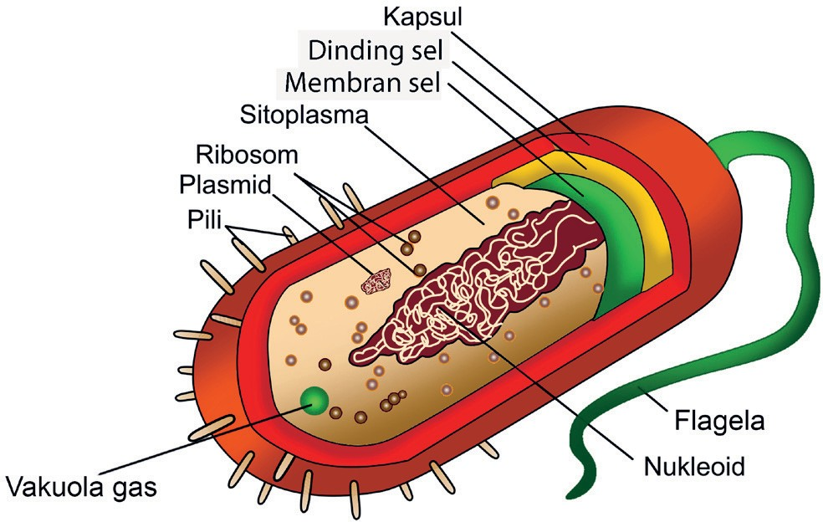
- Melekatkan diri dengan sel bakteri lainnya sehingga terjadi transfer DNA saat proses konjugasi. Pilus untuk konjugasi disebut pilus seks.

Cara Reproduksi Bakteri
    - Reproduksi aseksual
Reproduksi aseksual dilakukan dengan cara pembelahan biner, yaitu pembelahan dari satu sel menjadi dua sel. Pembelahan biner merupakan pembelahan amitosis, karena terjadi secara langsung dan tidak melalui tahapan-tahapan pembelahan sel.
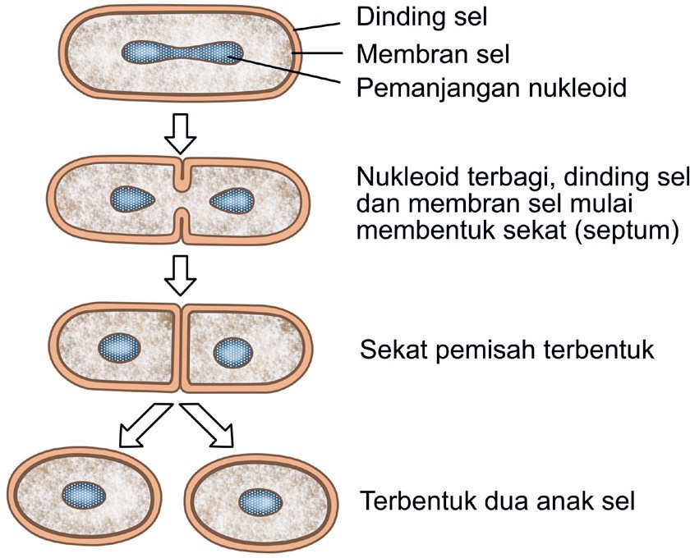
- Reproduksi seksual
1.) Konjugasi
Konjugasi adalah reproduksi seksual dengan cara memindahkan materi genetik secara langsung dari sel bakteri yang satu ke sel bakteri lainnya melalui jembatan konjugasi.
Proses konjugasi: Dua sel bakteri saling mendekat dan terbentuk struktur jembatan penghubung di antara kedua sel. Terjadi transfer kromosom dan plasmid. Bakteri yang menerima transfer kromosom dan plasmid akan memiliki materi genetik rekombinan.
Bakteri yang memiliki materi genetik rekombinan akan memisahkan diri sehingga terbentuk dua sel bakteri dengan sifat baru (rekombinan). Contoh: Salmonella typhi. Selain dengan jembatan konjugasi, transfer materi genetik juga dapat dilakukan melalui pilus seks, misalnya pada Escherichia coli.

2.) Transduksi
Transduksi adalah rekombinasi gen antara dua sel bakteri yang diperantarai oleh virus fag (bakteriofag). Virus fag temperat (virus yang dapat bereplikasi secara litik dan lisogenik) merupakan virus yang paling cocok untuk melakukan proses transduksi.
Proses transduksi: Virus fag menginfeksi suatu bakteri sehingga virus mengandung DNA bakteri tersebut. Virus fag yang mengandung DNA bakteri kemudian menginfeksi bakteri- bakteri lain. Terjadi rekombinasi gen pada bakteri-bakteri yang terinfeksi virus fag. Terbentuk bakteri-bakteri rekombinan.
3.) Transformasi
Transformasi adalah rekombinasi gen dengan cara pemindahan secara langsung sedikit materi genetik dari suatu bakteri ke bakteri lainnya tanpa melalui jembatan konjugasi. Contoh: Rhizobium, Neisseria, Bacillus, dan Pneumococcus.
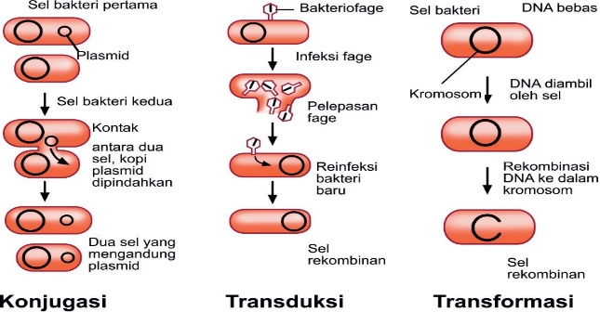
Konjugasi
Transduksi
Transformasi

Pengelompokan Bakteri
    - Berdasarkan perbandingan signature sequence (urutan basa khas)
1.) Proteobacteria: kelompok bakteri yang beragam dan dapat dibedakan menjadi tiga subkelompok:
      - Bakteri ungu memiliki bakterioklorofil yang tersimpan di dalam membran sel. Sebagian besar hidup sebagai anaerob obligat di lumpur, kolam, atau danau.
      - Proteobacteria kemoautotrof: bakteri yang dapat menyintesis makanannya sendiri menggunakan energi kimia. Contoh: Rhizobium leguminosarum.
      - Proteobacteria kemoheterotrof: bakteri yang membutuhkan zat organik sebagai sumber karbon dan energi.
2.) Bakteri Gram positif: bakteri yang bersifat kemoheterotrof atau fotoautotrof. Bakteri Gram positif ada yang dapat membentuk endospora resisten dan ada pula yang tidak membentuk endospora.
3.) Spirochaeta: bakteri yang memiliki bentuk tubuh heliks memanjang dan dapat bergerak. Spirochaeta ada yang hidup bebas dan ada yang parasit. Contoh, Treponema pallidum, Leptospira interrogans.
4.) Cyanobacteria (ganggang hijau-biru): bakteri yang memiliki klorofil seperti tumbuhan, uniseluler atau multiseluler, memiliki dinding sel yang tebal dan mengandung gelatin, serta memiliki sel khusus seperti heterokista, akinet, dan baeosit. Cyanobacteria memiliki habitat di laut atau di air tawar. Contoh, Anabaena sp.
5.) Chlamydia: bakteri yang berbeda dari bakteri lainnya karena dinding selnya tidak mengandung peptidoglikan. Merupakan bakteri dengan ukuran yang paling kecil. Tergolong bakteri Gram negatif dan hidup sebagai parasit pada tubuh hewan dan manusia. Contohnya, Chlamydia trachomatis.

    - Berdasarkan bentuk selnya
1.) Bentuk bulat (kokus)
      - Monokokus, bentuk bulat tunggal atau satu-satu. Contoh, Chlamydia trachomatis dan Chlamydia pneumoniae.
      - Diplokokus, bentuk bulat bergandengan dua-dua. Contoh, Neisseria gonorrhoeae.
      - Tetrakokus, bentuk bulat bergandengan empat-empat. Contoh, Micrococcus tetragenus.
      - Stafilokokus, bentuk bulat bergerombol seperti buah anggur. Contoh, Staphylococcus aureus.
      - Streptokokus, bentuk bulat bergandengan seperti rantai. Contoh, Streptococcus lactis.
      - Sarkina, bentuk bulat bergerombol seperti kubus. Contoh, Thiosarcina rosea.

2.) Bentuk batang (basil)
      - Monobasil, bentuk batang yang tersusun satu-satu. Contoh, Salmonella typhi, Escherichia coli.
      - Diplobasil, bentuk batang yang tersusun dua-dua. Contoh, Moraxella lacunata.
      - Streptobasil, bentuk batang yang tersusun seperti rantai bergandengan panjang. Contoh, Azotobacter sp.

3.) Bentuk bulat-batang (kokobasil)
Bakteri memiliki bentuk sel antara bulat dan batang. Contohnya Coxiella burnetii.
4.) Bentuk spiral (spirilum)
      - Spirilum, bentuk sel seperti spiral. Contohnya, Rhodospirillum rubrum.
      - Spiroseta, bentuk sel seperti spiral ulir atau sekrup. Contohnya Treponema pallidum.
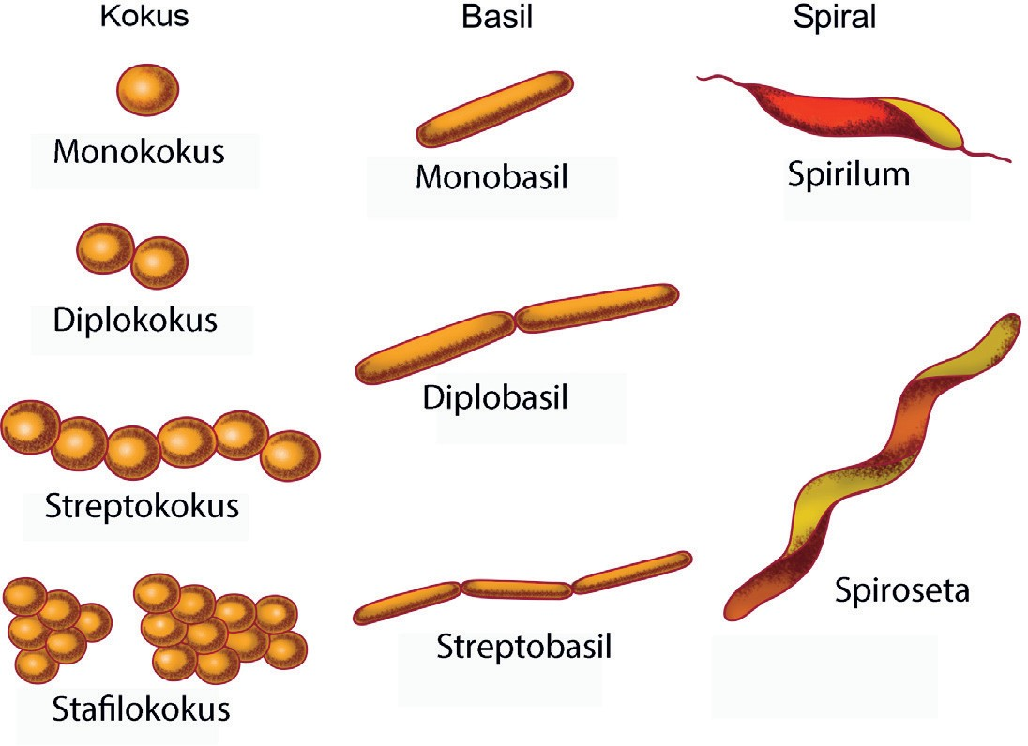
      - Vibrio, bentuk sel seperti koma. Contohnya, Vibrio cholera.
    - Berdasarkan karakteristik dinding selnya
1.) Bakteri Gram positif: bakteri yang dinding selnya mengandung lapisan peptidoglikan tebal sehingga menyerap warna violet dengan pewarnaan Gram. Contoh: Actinomyces, Lactobacillus, Propionibacterium, Clostridium, Eubacterium, dan Staphylococcus.
2.) Bakteri Gram negatif: bakteri yang dinding selnya mengandung lapisan peptidoglikan tipis sehingga menyerap warna merah dengan pewarnaan Gram. Contoh: Rhizobium leguminosarum, Salmonella typhi, Helicobacter pylori, Neisseria gonorrhoeae, dan Haemophilus influenzae.
    - Berdasarkan ada tidaknya flagela
1.) Bakteri atrik: bakteri yang tidak memiliki flagela. Contoh: Escherichia coli.
2.) Bakteri monotrik: bakteri yang memiliki satu flagela pada salah satu ujung selnya. Contoh: Pseudomonas aeruginosa.
3.) Bakteri lofotrik: bakteri yang memiliki banyak flagela pada salah satu ujung selnya. Contoh: Pseudomonas fluorescens.
4.) Bakteri amfitrik: bakteri yang memiliki banyak flagela pada kedua ujung selnya. Contoh: Aquaspirillum serpens.
5.) Bakteri peritrik: bakteri yang memiliki banyak flagela yang tersebar di seluruh permukaan dinding selnya. Contoh: Salmonella typhi.
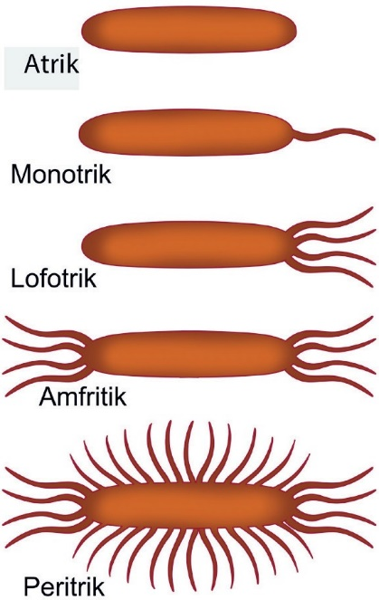
Atrik

Cara Hidup Bakteri
a. Berdasarkan kebutuhan terhadap oksigen, bakteri dapat dikelompokkan menjadi:
1.) Bakteri aerob: bakteri yang memerlukan oksigen untuk kelangsungan hidupnya. Oksigen diperlukan untuk mengoksidasi glukosa atau zat organik lainnya menjadi CO₂ dan energi. Contoh: Nitrosomonas, Nitrosococcus, Nitrobacter, Thiobacillus ferrooxidans, Acetobacter, Hydrogenomonas.
2.) Bakteri anaerob fakultatif: bakteri yang dapat hidup, baik dengan oksigen atau tanpa oksigen. Contoh: Escherichia coli, Lactobacillus, dan Aerobacter aerogenes.
3.) Bakteri anaerob obligat: bakteri yang tidak membutuhkan oksigen dalam hidupnya. Jika ada oksigen, bakteri akan mati. Contoh: Clostridium tetani, Methanobacterium, dan Bacteroides fragilis.
b. Berdasarkan cara mendapatkan makanannya, bakteri dibedakan menjadi:
1.) Bakteri autotrof: bakteri yang dapat membuat makanannya sendiri dari senyawa anorganik. Berdasarkan sumber energi yang digunakan, bakteri autotrof dibedakan menjadi:
      - Bakteri fotoautotrof: bakteri yang berfotosintesis. Bakteri ini memiliki pigmen fotosintetik seperti pigmen hijau (bakterioklorofil atau bakteriviridin), pigmen kuning (karoten), pigmen ungu (bakteriopurpurin), & pigmen merah (bakteriorhodopsin). Contohnya, Rhodopseudomonas, Rhodospirillum, Thiocystis, Thiospirillum.
      - Bakteri kemoautotrof: bakteri yang menggunakan energi kimia sebagai sumber energinya. Energi kimia ini berasal dari reaksi oksidasi senyawa anorganik, seperti amonia, nitrit, belerang, atau FeCO₃. Contoh bakteri kemoautotrof adalah Thiobacillus ferrooxidans, Nitrobacter, Methanomonas.
2.) Bakteri heterotrof: bakteri yang tidak dapat membuat makanannya sendiri, melainkan mendapatkan zat organik dari organisme lain.
      - Bakteri saprofit (pengurai): bakteri yang mendapatkan makanannya dengan cara menguraikan organisme yang telah mati atau bahan organik lainnya. Contoh bakteri saprofit yang menguntungkan: Escherichia coli, Lactobacillus. Yang merugikan: Clostridium botulinum.
      - Bakteri parasit: bakteri yang mendapatkan makanannya dari organisme lain yang ditumpanginya. Bakteri parasit umumnya bakteri patogen (bakteri yang dapat menyebabkan sakit bagi tubuh inang). Contoh: Corynebacterium diphtheriae, Bordella pertusis, atau Mycobacterium leprae. Beberapa bakteri patogen memiliki sifat oportunis (dapat hidup pada tubuh inang), tetapi akan menyebabkan sakit pada inang jika sistem kekebalan tubuhnya turun.
      - Simbiosis mutualisme dengan organisme lain: bakteri yang membentuk simbiosis mutualisme dengan organisme lain mendapatkan makanan dari organisme pasangannya. Contohnya, Rhizobium leguminosarum bersimbiosis dengan akar kacang-kacangan membentuk bintil akar. Bakteri Rhizobium mendapatkan makanan dari sel-sel akar dan akar akan mendapat nitrogen bebas dari bakteri tersebut.

Pertahanan Bakteri di Lingkungan yang Buruk
Jika lingkungan buruk, bakteri membentuk endospora (bentuk bakteri yang tidak aktif). Endospora bersifat impermeabel sehingga lebih tahan terhadap kekeringan, suhu panas atau dingin, dan desinfektan. Jika lingkungan membaik, bakteri akan berkecambah menjadi sel vegetatif baru. Selain karena lingkungan yang buruk, bakteri dapat membentuk endospora jika terjadi penumpukan sisa-sisa metabolisme hasil ekskresi yang dapat mengganggu sel itu sendiri. Contoh, Bacillus anthracis, Bacillus thuringiensis, Clostridium tetani, & Clostridium botulinum.

Peranan Bakteri Bagi Kehidupan Manusia
    - Peranan bakteri yang menguntungkan
1.) Menjaga keseimbangan dan kelestarian ekosistem.
2.) Mencerna makanan
3.) Menghasilkan antibiotik, vitamin, enzim, dan hormon
4.) Menghasilkan berbagai jenis makanan dan minuman baru
5.) Membunuh hama tanaman (biopestisida)
6.) Berperan dalam industri logam
7.) Menghasilkan biogas.
    - Peranan bakteri yang merugikan
1.) Penyebab penyakit pada manusia
      - Treponema pallidum, penyebab sifilis.
      - Bordella pertusis, penyebab batuk rejan (pertusis).
      - Neisseria gonorrhoeae, penyebab kencing nanah.
      - Mycobacterium tuberculosis, penyebab TBC.
      - Mycobacterium leprae, penyebab lepra.
      - Corynebacterium diphtheriae, penyakit difteri.
      - Clostridium tetani, penyebab tetanus.
      - Vibrio cholerae, penyebab kolera.
      - Salmonella typhi, penyebab tipus.
      - Streptococcus pneumoniae, penyebab pneumonia.
      - Clostridium botulinum, penyebab keracunan makanan (botulisme).
2.) Penyebab penyakit pada ternak
      - Bacillus anthracis, penyebab antraks.
      - Coxiella burnetii, penyebab demam pada ternak.
3.) Penyebab penyakit pada tanaman budidaya
      - Agrobacterium tumefaciens, penyebab tumor crown gall.
      - Pseudomonas solanacearum, penyebab pemyakit pada tomat, terong, dan cabai.
      - Candidatus liberibacter asiaticus, penyebab CVPD pada jeruk.
      - Pseudomonas cattleyae, penyebab pada tanaman anggrek.
      - Bacterium papaya, penyebab penyakit pada papaya.

Pembiakan Bakteri
- cara menumbuhkan bakteri pada media tumbuh dengan prosedur tertentu.
- Bertujuan untuk meneliti sifat dan aktivitas bakteri atau untuk persediaan.
- Hasil biakan ini disebut biakan murni.
- Media tumbuh yang digunakan bisa berupa media padat (kentang), media kental (agar-agar) yang dicampur dengan gelatin, atau media cair (kaldu rebusan daging).
- Dilakukan dalam kondisi steril, baik ruangan maupun peralatan yang digunakan. Bertujuan untuk menghindari kontaminasi mikroorganisme lain yang tidak diinginkan.
- Proses pembiakan dikatakan berhasil jika pada media tumbuh terbentuk koloni-koloni bakteri seperti yang diinginkan.

Usaha Manusia untuk Menanggulangi Bahaya Bakteri
  - Sterilisasi
Suatu usaha untuk membebaskan ruangan, peralatan, dan pakaian dari bakteri atau mikroorganisme lain.
    - Ruangan dapat disterilisasi dengan menggunakan disinfektan seperti karbol.
    - Peralatan dapat disterilisasi dengan pemanasan menggunakan autoklaf.
    - Pakaian dapat disterilisasi dengan menggunakan disinfektan.
  - Pengembangan teknologi pengolahan dan pengawetan makanan
    - Pemanasan
Bertujuan agar makanan tidak cepat busuk, menambah selera makan, serta membebaskan makanan dari berbagai kuman penyakit.
- Pasteurisasi
Pemanasan dengan suhu 60o – 70oC secara berulang-ulang. Bertujuan untuk membunuh bakteri patogen tanpa merusak bahan makanan. Pasteurisasi biasanya dilakukan terhadap susu.
- Sterilisasi
Pemanasan hingga mendidih dengan suhu 100oC atau lebih. Bertujuan untuk membunuh seluruh bakteri beserta sporanya. Sterilisasi dengan suhu di atas 100oC biasanya dilakukan terhadap peralatan laboratorium dengan menggunakan autoklaf atau oven.
    - Pendinginan
Memasukkan bahan makanan ke dalam lemari es pada suhu rendah atau mencapai titik beku. Mengakibatkan bakteri pembusuk menjadi tidak aktif sehingga bahan makanan tidak cepat busuk.
    - Pengeringan
Bertujuan untuk mengurangi atau menghilangkan air yang terkandung dalam bahan makanan, sehingga pembusukan makanan tersebut dapat dihambat.
    - Sistem pengemasan
Kemasan makanan dapat berupa botol, plastik, kaleng, atau aluminium foil. Bertujuan untuk mencegah kontaminasi bakteri.
    - Penambahan zat pengawet
Bertujuan untuk menghambat atau mencegah pertumbuhan bakteri.
1.) Senyawa organik yang dapat digunakan antara lain adalah gula, asam cuka. Juga dapat dilakukan dengan menggunakan kitosan (bahan pengawet yang dibuat dari limbah pengolahan kulit udang dan rajungan untuk menggantikan formalin. Formalin tidak boleh digunakan sebagai bahan pengawet makanan karena bersifat karsinogenik.)
2.) Senyawa anorganik yang dapat digunakan antara lain adalah garam dapur, sulfit, natrium nitrit, atau natrium nitrat.
Proses pengawetan makanan dengan menambahkan senyawa yang bersifat asam disebut pengasaman. Pengawetan makanan dengan menambahkan garam penggaraman atau pengasinan. Zat pengawet juga dapat berasal dari bumbu dapur (kunyit, jahe, bawang putih, cengkeh, dan lada hitam), yang berfungsi sebagai obat, antioksidan, dan penghambat pertumbuhan bakteri tertentu.
- Iradiasi
Menggunakan foton dari zat radioaktif seperti sinar gamma. Iradiasi dapat membunuh bakteri pembusuk dan patogen pada makanan atau minuman kemasan atau bahan makanan yang masih mentah. Risiko, yaitu dapat menimbulkan mutasi pada bakteri, terjadinya ionisasi, serta timbulnya radikal bebas pada bahan makanan.
- Fermentasi
Dilakukan dengan menambahkan mikroorganisme seperti jamur atau bakteri.
  - Melindungi tubuh dari serangan bakteri berbahaya
    - Menjaga kebersihan badan seperti mencuci tangan dengan sabun dan menggosok gigi secara teratur.
    - Berolahraga dan beristirahat yang cukup.
    - Membersihkan lingkungan dari sampah dan kotoran.
    - Melakukan vaksinasi seperti BCG (Bacillus Calmet Guirine) untuk mencegah penyakit TBC, DPT (Diphtheria Pertussis Tetanus) untuk mencegah penyakit difteri, pertusis (batuk rejan).

Cyanobacteria (Alga Hijau-Biru)
  - Ciri-Ciri Cyanobacteria
Cyanobacteria atau disebut juga alga hijau-biru termasuk dalam kelompok Eubacteria (bakteri).
    - Bersifat prokariotik
    - Memiliki dinding sel dari bahan selulosa, hemiselulosa, dan pektin.
    - Umumnya uniseluler, tetapi ada beberapa jenis yang multiseluler.
    - Memiliki pigmen fotosintetik berupa klorofil a, karotenoid, fikosianin, dan kadang- kadang fikoeritrin. Adanya fikosianin menyebabkan Cyanobacteria memiliki warna khas hijau-biru. Ada juga Cyanobacteria yang berwarna hitam, kuning, cokelat, merah, hijau rumput, atau warna campuran.
    - Dapat bergerak dengan lokomosi (uniseluler),gerakan osilasi (berbentuk filamen)
    - Tidak memiliki flagela.
    - Sebagian besar anggota Cyanobacteria dapat mengikat nitrogen bebas dari atmosfer. Proses pengikatan nitrogen terjadi di dalam heterokista
    - Reproduksi aseksual dengan pembelahan biner, fragmentasi, dan pembentukan endospora.
    - Dapat menjadi vegetasi perintis

Struktur Tubuh Cyanobacteria
Cyanobacteria dapat berupa sel tunggal (uniseluler) atau berupa koloni yang terdiri atas beberapa sel (multiseluler).
    - Lapisan lendir
Berfungsi melindungi tubuh dari kekeringan. Membantu pergerakan meluncur (lokomosi), bergetar, atau maju-mundur (osilasi).
    - Dinding sel
Tersusun dari senyawa selulosa, hemiselulosa, dan pektin ,berfungsi memberi bentuk serta melindungi sel.
    - Membran sel
Tersusun dari lipoprotein yang bersifat selektif permeabel. Berfungsi membungkus sitoplasma dan mengatur pertukaran zat.
    - Sitoplasma
Larutan koloid yang mengandung air, protein, lemak, karbohidrat, mineral, dan enzim.
    - Membran fotosintetik
Disebut juga membran tilakoid merupakan pelekukan membran sel ke arah dalam sitoplasma. Di dalam membran tilakoid, terdapat pigmen- pigmen fotosintetik. Perpaduan pigmen-pigmen tersebut menyebabkan Cyanobacteria memiliki warna yang berbeda-beda.
    - Mesosom
Tonjolan membran ke arah dalam sitoplasma. Berfungsi menghasilkan energi.
    - Ribosom
Merupakan organel yang berfungsi sebagai tempat sintesis protein.
    - Granula penyimpanan
Berfungsi sebagai tempat untuk menyimpan cadangan makanan.
    - Vakuola gas
Berisi udara yang membantu sel-sel Cyanobacteria mengapung di permukaan air. Dengan begitu, Cyanobacteria dapat memperoleh cahaya matahari untuk proses fotosintesis.
    - Nukleoid
Materi genetik yang tersusun dari DNA dan tidak dikelilingi oleh membran.
Berikut ini adalah gambar struktur sel Cyanobacteria.
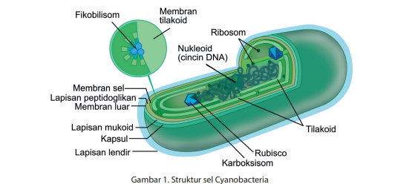

Bentuk dan Ukuran Tubuh Cyanobacteria
- Cyanobacteria ada yang berbentuk bulat,filamen.
- Cyanobacteria yang berbentuk bulat ada yang soliter (sendiri), koloni.
- Cyanobacteria memiliki diameter 0,5 − 1 µm dengan panjang mencapai 60 m.
- Oscillatoria princeps merupakan Cyanobacteria bentuk benang yang memiliki ukuran tubuh terbesar.
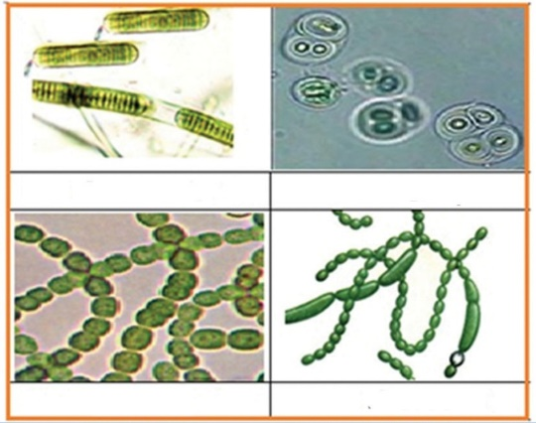
Berikut ini adalah gambar beberapa anggota Cyanobacteria.
Oscillatoria
Gloeocapsa
Nostoc
Anabaena
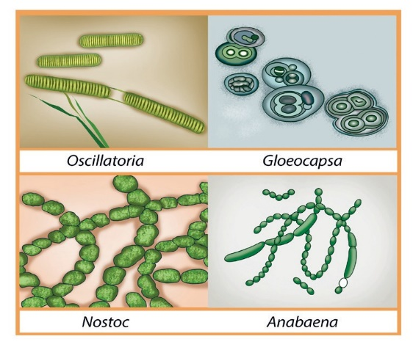
Gambar 2. Beberapa anggota Cyanobacteria
Cyanobacteria yang berbentuk filamen atau benang disebut juga trikom yang terdiri atas sel-sel khusus yang tersusun seperti rantai. Sel-sel khusus tersebut memiliki bentuk dan fungsi yang berbeda-beda :
    - Heterokista. Berfungsi mengikat nitrogen bebas dari atmosfer.
    - Baeosit. Berfungsi melakukan proses fotosintesis.
    - Akinet. Berfungsi menyimpan cadangan makanan dan mempertahankan diri saat kondisi lingkungan buruk.
Berikut ini adalah gambar beberapa sel khusus pada Cyanobacteria yang berbentuk filamen.
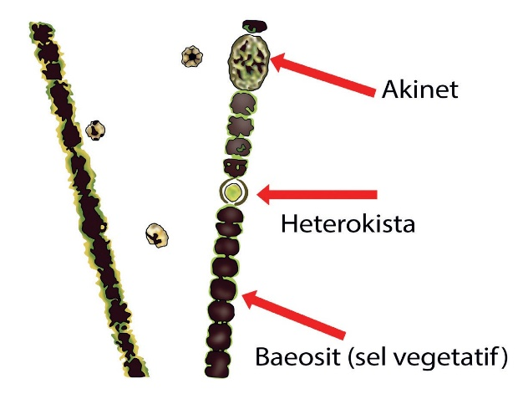
Gambar 3. Beberapa sel khusus pada Cyanobacteria

Cara Hidup Cyanobacteria
- Cyanobacteria merupakan organisme fotoautotrof.
– – 3–
- Pada saat berfotosintesis, mampu menggunakan senyawa-senyawa sederhana seperti CO2, NH3 (amonia), NO2 (nitrit), NO3 (nitrat), serta ion anorganik lainnya seperti PO4 (fosfat) untuk membuat makanannya sendiri.
- Memiliki persamaan dengan alga, memiliki klorofil a, mampu menggunakan air sebagai sumber elektron, dan mereduksi CO2 menjadi karbohidrat.
- Anggota Cyanobacteria dapat hidup bebas (Chroococcus, Anacystis, Gloeocapsa, dan Rivularia)
- Bersimbiosis dengan organisme lainnya (Anabaena dan Nostoc.)

Habitat Cyanobacteria
- Dapat hidup di habitat yang beragam, seperti air laut, sungai, danau, rawa, sawah, selokan, tanah, tembok batu, gurun, atau menempel pada tumbuh-tumbuhan.
- Beberapa anggotanya seperti Synechococcus lividus dapat hidup di lingkungan ekstrem dengan suhu tinggi (± 72oC) dan bersifat asam (pH 4).
- Jika habitatnya memiliki nutrisi yang cukup, ia dapat tumbuh subur hingga jumlahnya melimpah. Keadaan ini disebut blooming,yang terjadi di perairan yang mengandung nitrogen atau fosfat dengan kadar yang tinggi.
- Cyanobacteria seperti Microcystis dan Nodularia dapat menghasilkan racun yang dapat membahayakan organisme lainnya.
- Cyanobacteria yang jumlahnya melimpah juga dapat memberikan warna tertentu pada habitatnya. Sebagai contoh, Oscillatoria rubescens yang menyebabkan warna merah di Laut Merah Timur Tengah.

Reproduksi Cyanobacteria
Melakukan reproduksi secara aseksual dengan :
    - Pembelahan biner
Dapat terjadi pada Cyanobacteria yang uniseluler maupun multiseluler. Uniseluler, hasil pembelahan dapat memisahkan diri atau tetap bergabung membentuk koloni, misalnya Gloeocapsa. Filamen (multiseluler), hasil pembelahan sel akan menambah panjang filamen.
Berikut ini gambar pembelahan biner pada Gloeocapsa.

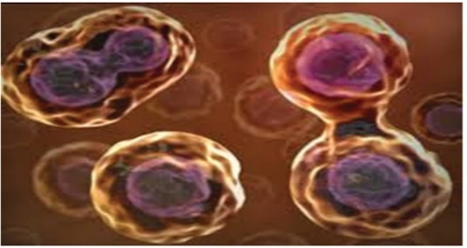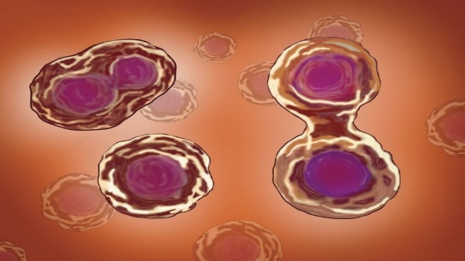
Gambar 4. Pembelahan biner pada Gloeocapsa
    - Fragmentasi
Terjadi pada Cyanobacteria yang berbentuk filamen. Dilakukan dengan memutus sebagian filamennya (pada sel-sel yang mati). Filamen pendek hasil pemutusan yang dapat tumbuh disebut hormogonium. Hormogonium yang terlepas dari induknya akan tumbuh menjadi Cyanobacteria baru. Contoh Cyanobacteria yang melakukan fragmentasi adalah Oscillatoria sp.
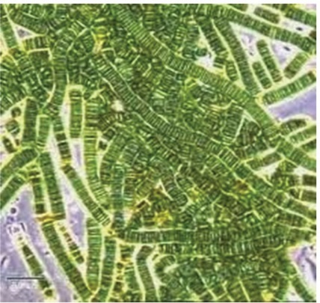
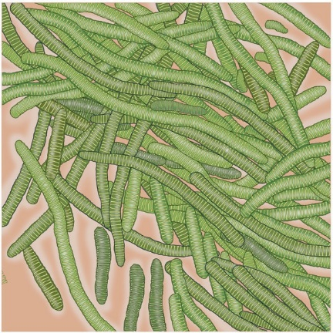
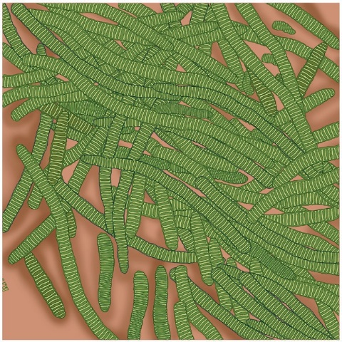
Berikut ini adalah gambar reproduksi pada Oscillatoria sp.
Gambar 5. Reproduksi pada Oscillatoria sp.
    - Pembentukan endospora
Dibentuk di dalam akinet (sel berukuran besar dan berdinding tebal yang berisi cadangan makanan). Endospora berfungsi menghadapi kondisi lingkungan yang buruk seperti kekeringan. Jika lingkungan sudah membaik, endospora akan tumbuh menjadi Cyanobacteria baru. Contohnya Nostoc sp.
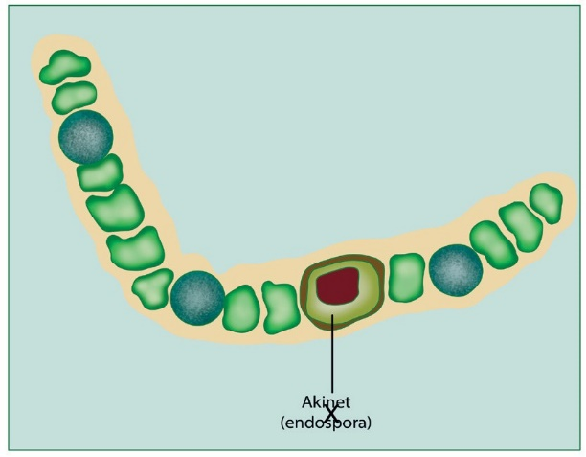
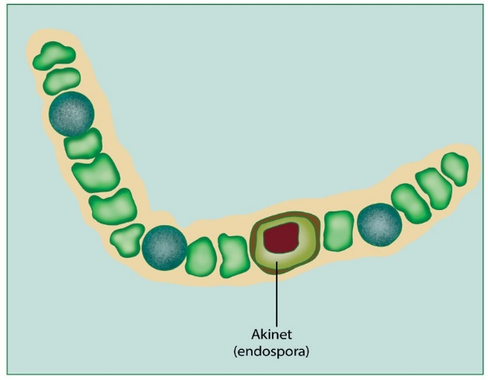
Berikut ini adalah gambar pembentukan endospora pada Nostoc sp.
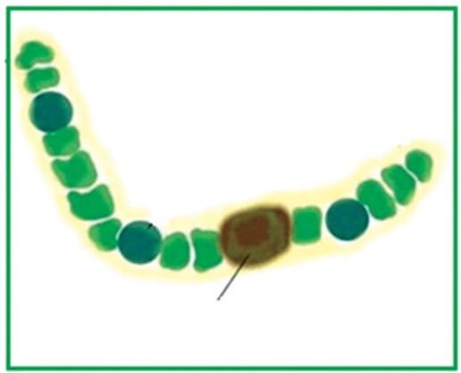
Akinet (endospora)
Gambar 6. Pembentukan endospora pada Nostoc sp.
SUPER "Solusi Quipper"
Untuk mempermudah mengingat jenis-jenis reproduksi aseksual pada Cyanobacteria, gunakan cara berikut.

BINTANG FILM INDONESIA

Maksudnya: Pembelahan biner, fragmentasi, dan endospora.

Peranan Cyanobacteria bagi Kehidupan Manusia dan Lingkungan
    - Peranan Cyanobacteria yang menguntungkan 1.) Bidang pangan
Arthrospira maxima dan Arthrospira platensis dapat diolah sebagai suplemen makanan dan obat pelangsing.
2.) Bidang pertanian
Anabaena azollae yang hidup bersimbiosis dengan paku air (Azolla pinnata) dapat menyuburkan tanah pertanian dan menyebabkan air sawah tampak hijau. Anabaena cycadae yang hidup bersimbiosis dengan akar pohon Cycas rumphii (pakis haji) dapat membantu menyuburkan tanah.
3.) Bidang perikanan
      - Oscillatoria sp. mengandung protein tinggi yang baik untuk makanan ikan.
      - Chroococcus sp. dapat menghasilkan oksigen di perairan air tawar.
    - Peranan Cyanobacteria yang merugikan
1.) Gloeocapsa sp. menyebabkan batu menjadi licin.
2.) Gloeotrichia sp. dan Rivularia sp. menyebabkan blooming dan habitat menjadi licin.
3.) Microcystis sp. dan Nodularia sp. membahayakan perairan jika blooming. Hal ini dikarenakan blooming dapat menghalangi masuknya udara dan cahaya matahari, serta dapat menghasilkan racun yang dapat membahayakan organisme lain.
4.) Nostoc commune menyebabkan batuan dan tanah menjadi licin, serta batuan candi menjadi lapuk.

BAB 5. PROTISTA
Ciri-ciri Umum Protista
- Uniseluler atau multiseluler
- Inti sel bersifat eukariotik, yaitu memiliki membrane inti
- Memiliki dinding sel atau tidak
- Cara hidup secara fotoautotrof atau heterotrof
- Bersifat aerob atau anaerob
- Hidup bebas atau bersimbiosis
- Reproduksi seksual dengan konjugasi dan reproduksi aseksual dengan pembelahan biner
PROTISTA MIRIP TUMBUHAN
(Algae)
Ciri-ciri:
- Organisme eukariotik
- Bentuk tubuh tetap karena memiliki dinding sel.
- Bereproduksi secara asaksual atau membelah diri secara biner
- Fotoautotrof atau membuat makanannya sendiri. Memiliki pigmen warna untuk proses fotosintesis (klorofil, xantofil (kuning), fikosianin (biru), fukosantin (cokelat), fikoeritrin (merah), dan karotenoid)
- Alga yang uniseluler ada yang hidup soliter dan ada yang membentuk koloni.
- Alga memiliki beberapa jenis klorofil, yaitu klorofil a, klorofil, b, klorofil c, dan klorofil d. Semua klorofil tersebut tersimpan di dalam kloroplas.
- Bentuk kloroplas bervariasi, yaitu spiral, cakram, bulat, jala, bintang, mangkuk, atau seperti pita.
- Organisme akuatik sehingga hidup dilingkungan yang berair
- Tidak memiliki akar, batang, ataupun daun sehingga tidak termasuk tumbuhan
- Cara hidup dapat sebagai plankton, neuston, atau bentos.
Plankton : organisme yang melayang mengikuti arus air.
Neuston : organisme yang mengapung atau berenang di permukaan air.
Bentos : organisme yang melekat di dasar perairan. Ada beberapa tipe bentos, yaitu epilitik (melekat pada batu), epipelik (melekat pada lumpur atau pasir), epifitik (melekat pada tumbuhan), dan epizoik (hidup atau melekat pada hewan).
- Ada yang bereproduksi secara seksual maupun aseksual

- EUGLENOPHYTA
Euglenophyta adalah Alga yang memiliki ciri-ciri seperti hewan dan tumbuhan. Euglenophyta dapat bergerak aktif seperti hewan, tetapi memiliki klorofil untuk berfotosintesis seperti tumbuhan.
Struktur euglenophyta
a. Bersifat uniseluler.
b. Tubuh berbentuk oval dengan bagian anterior dan posterior bulat meruncing.
c. Tidak memiliki dinding sel, tetapi memiliki lapisan penyokong membran sel dari bahan protein yang disebut pelikel. Pelikel bersifat lentur.
d. Memiliki kloroplas berbentuk oval.
e. Memiliki flagela sebagai alat gerak. Flagela umumnya berjumlah dua, terdiri atas satu flagela panjang dan satu flagela pendek. Gerakan yang dilakukan adalah gerak fototaksis, yaitu gerak berpindah tempat karena rangsangan cahaya matahari.
f. Memiliki stigma (bintik mata) berwarna merah yang berfungsi membedakan antara gelap dan terang. Stigma mengandung pigmen merah yang disebut astaxantin.
g. Memiliki klorofil a, klorofil b, xantofil, dan karoten.
h. Euglenophyta hidup di air tawar seperti air kolam, sawah, danau, atau di paritparit peternakan yang banyak mengandung kotoran hewan.
Euglena viridis | Tampak berwarna hijau karena memiliki kloroplas berbentuk oval.
Euglena rubra | Tampak berwarna kemerahan di bawah sinar matahari, karena banyak mengandung pigmen karotenoid.
Astasia sp. | Tidak memiliki kloroplas, sehingga bersifat heterotrof.
Phacus sp. | Yang mirip dengan Euglena sp., tetapi tubuhnya lebih kaku. Phacus tidak memiliki pirenoid, tetapi memiliki paramilon yang berbentuk seperti donat.
Paranema sp. | Bersifat holozoik, yaitu menelan makanan yang diperoleh, kemudian mencernanya.
Colacium calvum | Bersifat epizoik pada Copepoda, Rotifera, dan zooplankton air tawar lainnya.

- CHLOROPHYTA
Chlorophyta adalah Alga yang berwarna hijau karena memiliki pigmen dominan berupa klorofil a dan klorofil b, serta pigmen tambahan berupa karoten dan xantofil.
Ciri-ciri Chlorophyta
a. Bersifat uniseluler atau multiseluler.
b. Bentuk tubuh bervariasi, yaitu bulat, filamen (benang), lembaran, atau menyerupai tumbuhan tingkat tinggi.
c. Memiliki kloroplas dengan bentuk bervariasi, yaitu mangkuk, jala, spiral, atau bintang.
d. Organel-organel lain yang terdapat di dalam sitoplasma adalah mitokondria, retikulum endoplasma, badan golgi, dan pirenoid.
e. Pada Chlorophyta yang bergerak aktif, terdapat vakuola kontraktil dan flagela yang panjangnya sama. Vakuola kontraktil berfungsi sebagai osmoregulator.
f. Selain itu, terdapat stigma (bintik mata) yang membantu pergerakan ke arah cahaya.
g. Chlorophyta merupakan organisme fotoautotrof karena mampu berfotosintesis.
h. Chlorophyta yang uniseluler dapat hidup soliter atau membentuk koloni. Selain itu, ada juga yang bersimbiosis dengan jamur membentuk lumut kerak (lichens).
i. Reproduksi aseksual dilakukan dengan pembelahan biner, pembentukan zoospora, atau fragmentasi filamen.
j. Reproduksi seksual dilakukan dengan konjugasi atau penyatuan antara gamet jantan dan gamet betina. Contoh organisme yang melakukan konjugasi adalah Spirogyra. Berikut ini adalah tahapan konjugasi pada Spirogyra
k. Memiliki kloroplas dengan bentuk bervariasi, yaitu mangkuk, jala, spiral, atau bintang. Di dalam kloroplas terdapat ribosom dan DNA. Hasil fotosintesis yang berupa karbohidrat dan lemak akan disimpan di dalam pirenoid.
Contoh-Contoh Chlorophyta
Chlorella | Banyak dimanfaatkan dalam pembuatan suplemen Protein Sel Tunggal (PST).
Chlamydomonas | Hidup soliter di air tawar dan memiliki sepasang flagela, dengan kloroplas berbentuk seperti mangkuk. Chlamydomonas juga memiliki stigma dan pirenoid. Chlamydomonas bereproduksi secara aseksual dengan pembentukan zoospora dan secara seksual dengan konjugasi.
Chlorococcum | Hidup soliter di air tawar. Chlorococcum memiliki sel berbentuk bulat telur, dengan kloroplas berbentuk seperti mangkuk.
Volvox | Memiliki sepasang flagela untuk bergerak dan stigma. Volvox dapat bereproduksi secara aseksual dengan fragmentasi koloni dan secara seksual dengan konjugasi.
Hydrodictyon | Bereproduksi secara aseksual dengan pembentukan zoospora dan fragmentasi koloni, serta secara seksual dengan konjugasi.
Spirogyra | Memiliki kloroplas berbentuk seperti spiral. Spirogyra bereproduksi secara aseksual dengan fragmentasi dan secara seksual dengan konjugasi.
Ulva | Hidup di perairan laut dangkal dan menempel pada substrat. Ulva memiliki bentuk tubuh seperti lembaran, dengan kloroplas berbentuk seperti mangkuk.

- CHRYSOPHYTA
Chrysophyta berasal dari bahasa Yunani, chrysos yang berarti emas. Chrysophyta disebut juga Alga emas atau Algae pirang karena memiliki warna keemasan. Pigmen dominan pada Chrysophyta adalah xantofil (kuning) dan pigmen lain seperti klorofil a, klorofil c, dan karotenoid.
Struktur Tubuh Chrysophyta:
a. Bersifat uniseluler atau multiseluler.
b. Memiliki dinding sel yang mengandung hemiselulosa, pektin, atau silika.
c. Ada yang memiliki satu atau dua buah flagela dan ada yang tidak.
d. Ada yang memiliki pirenoid sebagai tempat penyimpanan makanan.
e. Chrysophyta hidup secara fotoautotrof, karena memiliki pigmen fotosintetik.
f. Chrysophyta dapat hidup secara soliter atau berkoloni.
g. Chrysophyta dapat melakukan reproduksi secara aseksual dan seksual.
Reproduksi aseksual dilakukan dengan pembelahan biner. Dan reproduksu seksual dilakukan dengan pembentukan sel khusus yang disebut auksospora. Auksospora adalah zigot yang dilindungi oleh suatu dinding sel yang berbeda dengan dinding sel pada umumnya. Chrysophyta dapat hidup di air tawar atau air laut. Organisme-organisme yang tergolong Chrysophyta adalah sebagai berikut.
a. Ochromonas adalah Chrysophyta yang bersifat uniseluler dan soliter. Sel tubuh Ochromonas berbentuk seperti bola dan memiliki sepasang flagela yang berbeda panjangnya.
b. Synura adalah Chrysophyta yang bersifat uniseluler dan membentuk koloni. Synura memiliki sepasang flagela yang hampir sama panjangnya
- BACILLARIOPHYTA
Bacillariophyta disebut juga Algae diatom. Bacillariophyta merupakan Alga uniseluler berwarna kuning kecokelatan. Bacillariophyta memiliki dinding sel yang unik seperti gelas dari campuran bahan organik dan silika.
Ciri-ciri Bacillariophyta
a. Bersifat uniseluler.
b. Memiliki dinding sel dari bahan silikat hidrat yang terdiri atas dua bagian seperti kotak dengan tutupnya, yaitu wadah (hipoteka) dan tutup (epiteka). Epiteka berukuran lebih besar daripada hipoteka. Di antara epiteka dan hipoteka terdapat celah yang disebut rafe.
c. Pada epiteka dan hipoteka terdapat pori-pori untuk pertukaran zat dan gas antara sel dan lingkungannya.
d. Inti sel terletak di pusat sitoplasma.
e. Memiliki kloroplas dengan bentuk bervariasi, seperti cakram, huruf H, periferal, dan pipih
f. Sisa dinding sel Bacillariophyta yang mati akan mengendap di dasar perairan dan membentuk tanah diatom (diatomaceous earth). Tanah tersebut dapat dimanfaatkan sebagai bahan pasta gigi, isolasi, bahan penggosok, penyaring, campuran semen, penyerap nitrogliserin pada bahan peledak, bahan penyadap suara, bahan pembuat cat, dan piringan hitam.
g. Bacillariophyta dapat hidup di air tawar seperti sawah atau parit dan juga di air laut.
h. Contoh-Contoh Bacillariophyta Organisme-organisme yang termasuk anggota Bacillariophyta antara lain adalah Navicula sp., Pinnularia sp., Cyclotella sp., dan Melosira sp.
- PYRROPHYTA
Pyrrophyta atau Alga api adalah Alga uniseluler yang menyebabkan air laut tampak berpendar pada malam hari (bioluminesensi) karena sel-selnya mengandung fosfor.
Struktur Tubuh Pyrrophyta
a. Sebagian besar anggotanya bersifat uniseluler
b. Memiliki sepasang flagela yang terletak di ujung sel atau di bagian samping sel, sehingga sering disebut juga Dinoflagellata.
c. Memiliki dinding sel berupa lempengan selulosa berbentuk poligonal, dengan alur membujur dan melintang
d. Memiliki klorofil a, klorofil c, karotenoid, dan xantofil.
e. Pyrrophyta hidup secara fotoautotrof dengan melakukan proses fotosintesis. Pyrrophyta juga dikenal sebagai penyusun fitoplankton di perairan laut dan tawar.
f. Pyrrophyta bereproduksi secara aseksual dengan pembelahan biner.
g. Sebagian besar Pyrrophyta hidup di laut dan sebagian kecil di air tawar. Pada musim tertentu, terjadi perputaran arus dari bawah laut yang membawa nutrisi dari dasar laut ke permukaan. Keadaan ini menyebabkan populasi Pyrrophyta melimpah atau blooming, sehingga mendorong terjadinya pasang merah (red tide) di laut. Pasang merah dapat membahayakan manusia dan hewan karena
h. Pyrrophyta dapat menghasilkan racun.
Banyak dari anggota Pyrrophyta yang dapat menghasilkan racun, tetapi ada juga yang tidak menghasilkan racun.Jen is-jenis yang menghasilkan racun antara lain adalah sebagai berikut.
1) Karenia brevis adalah Pyrrophyta yang menghasilkan racun brevetoksinatau gymnocin
2) Gambierdiscus toxicus adalah Pyrrophyta yang menghasilkan racun ciguatoksin.
3) Pfiesteria sp. adalah Pyrrophyta yang menghasilkan racun yang dapat merusak sistem saraf (neurotoksin).
4) Lingulodinium polyedrum dan Gonyaulax adalah Pyrrophyta yang menghasilkan racun saksitoksin
- PHAEOPHYTA
Phaeophyta disebut juga Alga cokelat karena memiliki pigmen fukosantin (cokelat) yang secara dominan menyelubungi warna hijau dari klorofil.
Ciri-ciri Phaeophyta:
a. Bersifat multiseluler, dengan bentuk tubuh seperti benang atau menyerupai tumbuhan talus. Hal ini dikarenakan Phaeophyta memiliki bagian tubuh seperti akar, batang, dan daun. Ukuran talus dapat mencapai 100 m, misalnya pada Macrocystis sp., sehingga disebut juga giant kelp (Algae raksasa).
b. Memiliki dinding sel yang mengandung asam alginat dan pektin.
c. Memiliki kloroplas tunggal dengan bentuk beragam, seperti cakram atau benang.
d. Memiliki pigmen fotosintetik berupa fukosantin, klorofil a, klorofil c, dan xantofil.
e. Memiliki cadangan makanan berupa minyak laminarin yang disimpan di dalam pirenoid.
f. talus melekat pada substrat berupa bebatuan dengan menggunakan holdfast.
g. Selain itu, juga dapat mengapung dengan bantuan alat berupa gelembung udara yang terdapat di dekat blade (bagian tubuh seperti daun).
h. Phaeophyta hidup secara fotoautotrof dengan melakukan fotosintesis pada bagian talus yang berbentuk seperti daun. Hasil fotosintesis tersebut akan ditransportasikan ke tangkai yang menyerupai batang
i. Cara Reproduksi Phaeophyta
- Reproduksi aseksual : fragmentasi tubuh atau pembentukan zoospora.
- Reproduksi seksual dilakukan dengan peleburan spermatozoid dan ovum. Padaujung talus yang fertil dibentuk reseptakel, yaitu badan yang mengandung alat reproduksi. Di dalam reseptakel terdapat konseptakel yang mengandung anteridium dan oogonium. Anteridium menghasilkan sel kelamin jantan (spermatozoid), sedangkan oogonium menghasilkan sel kelamin betina (sel telur) dan benang-benang mandul (parafisis).
j. Sebagian besar anggota Phaeophyta hidup di air laut dan hanya sebagian kecil yang hidup di air tawar. Phaeophyta umumnya tumbuh di pantai-pantai pada daerah bersuhu sedang hingga dingin. Organisme-organisme yang merupakan anggota dari Phaeophyta adalah sebagai berikut.
Fucus vesiculosus | Memiliki talus berbentuk pipih dan bercabang dikotom. Fucus vesiculosus memiliki kantong udara berbentuk hampir bulat.
Macrocystis pyrifera
Sargassum vulgare
Turbinaria decurrens | Memiliki talus panjang dan melekat di batu-batu karang. Turbinaria decurrens memiliki blade berbentuk bulat dengan ujung-ujung bergerigi dan mengandung asam alginat.
Laminaria digitalis | Penghasil iodin yang berfungsi sebagai obat penyakit gondok.
Nereocystis sp. | Bersama-sama dengan Macrocystis membentuk hutan kelp.
Ectocarpus sp. | Mengalami metagenesis isomorfik, yaitu sporofit dan gametofit memiliki bentuk dan ukuran yang sama secara morfologi, tetapi berbeda secara sitologi.
Padina australis | Memiliki talus berbentuk seperti kipas yang hidup di bebatuan karang. Permukaan Padina australis kadang-kadang tampak putih karena perkapuran dan mengandung kalsium yang cukup tinggi.

7) Rhodophyta
Rhodophyta atau Alga merah adalah Algae yang memiliki talus berwarna kemerahan karena mengandung pigmen dominan fikoeritrin (merah). Pigmen dominan ini menutupi pigmen lainnya seperti klorofil a, klorofil d, karoten, danfikobilin yang tersusun dari fikoeritrin dan fikosianin.
Ciri – ciri Rhodophyta
a. Bersifat multiseluler, dengan bentuk talus seperti rumput atau pohon.
b. Memiliki dinding sel yang mengandung selulosa dan pektin. Ada juga beberapaRhodophyta yang dinding selnya mengandung zat kapur.
c. Tidak memiliki flagela.
d. Memiliki cadangan makanan berupa tepung fluorid (bahan agar-agar) yang disimpan di dalam pirenoid.
e. Rhodophyta hidup secara fotoautotrof dengan melakukan proses fotosintesis. Rhodophyta yang hidup di perairan memiiki pigmen fikosianin dan fikoeritrin yang berfungsi menangkap gelombang cahaya yang tidak dapat ditangkap oleh klorofil.
f. Rhodophyta yang hidup di laut dalam berwarna merah gelap, sedangkan yang hidup di perairan sedang berwarna merah cerah. Sementara itu, Rhodophyta yang hidup di perairan dangkal berwarna merah kehijauan karena fikoeritrin yang menutupi klorofil lebih sedikit.
g. Sebagian besar Rhodophyta hidup di perairan laut tropis, di daerah yang dangkal hingga kedalaman 260 meter, dan bersuhu hangat. Akan tetapi, ada juga yang hidup di air tawar atau tanah basah.
Organisme-organisme yang merupakan anggota Rhodophyta adalah sebagai berikut :
Gelidium robustum | Banyak mengandung bahan agar-agar.
Gracillaria sp. | Dapat menghasilkan agar-agar.
Eucheuma spinosum | Banyak dibudidayakan sebagai bahan pembuatan agar-agar.
Corallina officinalis | Banyak digunakan dalam industri kosmetik.
Gigartina mamillosa dan Gigartina acicularis | Umumnya dimanfaatkan untuk pembuatan jelly, agar-agar, dan es krim.
Chondrus crispus | Banyak mengandung albumin, mineral, iodin, dan belerang, serta dapat dimakan.
Palmaria palmata (dulse) | Umumnya dimanfaatkan untuk makanan seperti sup, salad, dan pizza.
Porphyra sp. | Di Jepang digunakan untuk membuat nori (pembungkus sushi).
Mastocarpus stellatus | Banyak digunakan untuk membuat makanan dan minuman.
Laurencia obtusa | Dapat menghasilkan senyawa antibakteri, antibiotik, dan bahan makanan.
BAB 5. PROTISTA
Ciri-ciri Umum Protista
1. Uniseluler atau multiseluler
- Inti sel bersifat eukariotik, yaitu memiliki membrane inti
- Memiliki dinding sel atau tidak
- Cara hidup secara fotoautotrof atau heterotrof
- Bersifat aerob atau anaerob
- Hidup bebas atau bersimbiosis
- Reproduksi seksual dengan konjugasi dan reproduksi aseksual dengan pembelahan biner
PROTISTA MIRIP TUMBUHAN (Algae)
Ciri-ciri:
- Organisme eukariotik
- Bentuk tubuh tetap karena memiliki dinding sel.
- Bereproduksi secara asaksual atau membelah diri secara biner
- Fotoautotrof atau membuat makanannya sendiri. Memiliki pigmen warna untuk proses fotosintesis (klorofil, xantofil (kuning), fikosianin (biru), fukosantin (cokelat), fikoeritrin (merah), dan karotenoid)
- Alga yang uniseluler ada yang hidup soliter dan ada yang membentuk koloni.
- Alga memiliki beberapa jenis klorofil, yaitu klorofil a, klorofil, b, klorofil c, dan klorofil d. Semua klorofil tersebut tersimpan di dalam kloroplas.
- Bentuk kloroplas bervariasi, yaitu spiral, cakram, bulat, jala, bintang, mangkuk,
atau seperti pita.
- Organisme akuatik sehingga hidup di lingkungan yang berair
- Tidak memiliki akar, batang, ataupun daun sehingga tidak termasuk tumbuhan
- Cara hidup dapat sebagai plankton, neuston, atau bentos.
Plankton adalah organisme yang melayang mengikuti arus air, Neuston adalah organisme yang mengapung atau berenang di permukaan air, Bentos adalah organisme yang melekat di dasar perairan. Ada beberapa tipe bentos, yaitu epilitik (melekat pada batu), epipelik (melekat pada lumpur atau pasir), epifitik (melekat pada tumbuhan), dan epizoik (hidup atau melekat pada hewan).
- Ada yang bereproduksi secara seksual maupun aseksual.

- EUGLENOPHYTA
Euglenophyta adalah Alga yang memiliki ciri-ciri seperti hewan dan tumbuhan.
Euglenophyta dapat bergerak aktif seperti hewan, tetapi memiliki klorofil untuk
berfotosintesis seperti tumbuhan. Struktur tubuh:
a. Bersifat uniseluler.
b. Tubuh berbentuk oval dengan bagian anterior dan posterior bulat meruncing.
c. Tidak memiliki dinding sel, tetapi memiliki lapisan penyokong membran sel dari bahan protein yang disebut pelikel. Pelikel bersifat lentur.
d. Memiliki kloroplas berbentuk oval.
e. Memiliki flagela sebagai alat gerak. Flagela umumnya berjumlah dua, terdiri atas satu flagela panjang dan satu flagela pendek. Gerakan yang dilakukan adalah gerak fototaksis, yaitu gerak berpindah tempat karena rangsangan cahaya matahari.
f. Memiliki stigma (bintik mata) berwarna merah yang berfungsi membedakan antara gelap dan terang. Stigma mengandung pigmen merah yang disebut astaxantin.
g. Memiliki klorofil a, klorofil b, xantofil, dan karoten.
h. Euglenophyta hidup di air tawar seperti air kolam, sawah, danau, atau di parit peternakan yang banyak mengandung kotoran hewan.

Euglena viridis | Tampak berwarna hijau karena memiliki kloroplas berbentuk oval.
Euglena rubra | Tampak berwarna kemerahan di bawah sinar matahari, karena banyak mengandung pigmen karotenoid.
Astasia sp. | Tidak memiliki kloroplas, sehingga bersifat heterotrof.
Phacus sp. | Yang mirip dengan Euglena sp., tetapi tubuhnya lebih kaku. Phacus tidak memiliki pirenoid, tetapi memiliki paramilon yang berbentuk seperti donat.
Paranema sp. | Bersifat holozoik, yaitu menelan makanan yang diperoleh, kemudian mencernanya.
Colacium calvum | Bersifat epizoik pada Copepoda, Rotifera, dan zooplankton air tawar lainnya.

- CHLOROPHYTA
Chlorophyta adalah Alga yang berwarna hijau karena memiliki pigmen dominan berupa klorofil a dan klorofil b, serta pigmen tambahan berupa karoten dan xantofil.
Ciri-ciri Chlorophyta
a. Bersifat uniseluler atau multiseluler.
b. Bentuk tubuh bervariasi, yaitu bulat, filamen (benang), lembaran, atau menyerupai tumbuhan tingkat tinggi.
c. Memiliki kloroplas dengan bentuk bervariasi, yaitu mangkuk, jala, spiral, atau bintang.
d. Organel-organel lain yang terdapat di dalam sitoplasma adalah mitokondria, retikulum endoplasma, badan golgi, dan pirenoid.
e. Pada Chlorophyta yang bergerak aktif, terdapat vakuola kontraktil dan flagela yang panjangnya sama. Vakuola kontraktil berfungsi sebagai osmoregulator.
f. Selain itu, terdapat stigma (bintik mata) yang membantu pergerakan ke arah cahaya.
g. Chlorophyta merupakan organisme fotoautotrof karena mampu berfotosintesis.
h. Chlorophyta yang uniseluler dapat hidup soliter atau membentuk koloni. Selain itu, ada juga yang bersimbiosis dengan jamur membentuk lumut kerak (lichens).
i. Reproduksi aseksual dilakukan dengan pembelahan biner, pembentukan zoospora, atau fragmentasi filamen. Reproduksi seksual dilakukan dengan konjugasi atau penyatuan antara gamet jantan dan gamet betina.
j. Memiliki kloroplas dengan bentuk bervariasi, yaitu mangkuk, jala, spiral, atau
bintang. Di dalam kloroplas terdapat ribosom dan DNA. Hasil fotosintesis yang berupa karbohidrat dan lemak akan disimpan di dalam pirenoid.
Chlorella | Banyak dimanfaatkan dalam pembuatan suplemen Protein Sel Tunggal (PST).
Chlamydomonas | Hidup soliter di air tawar dan memiliki sepasang flagela, dengan kloroplas berbentuk seperti mangkuk. Chlamydomonas juga memiliki stigma dan pirenoid. Chlamydomonas bereproduksi secara aseksual dengan pembentukan zoospora dan secara seksual dengan konjugasi.
Chlorococcum | Hidup soliter di air tawar. Chlorococcum memiliki sel berbentuk bulat telur, dengan kloroplas berbentuk seperti mangkuk.
Volvox | Memiliki sepasang flagela untuk bergerak dan stigma. Volvox dapat bereproduksi secara aseksual dengan fragmentasi koloni dan secara seksual dengan konjugasi.
Hydrodictyon | Bereproduksi secara aseksual dengan pembentukan zoospora dan fragmentasi koloni, serta secara seksual dengan konjugasi.
Spirogyra | Memiliki kloroplas berbentuk seperti spiral. Spirogyra bereproduksi secara aseksual dengan fragmentasi dan secara seksual dengan konjugasi.
Ulva | Hidup di perairan laut dangkal dan menempel pada substrat. Ulva memiliki bentuk tubuh seperti lembaran, dengan kloroplas berbentuk seperti mangkuk.

- CHRYSOPHYTA
Chrysophyta berasal dari bahasa Yunani, chrysos yang berarti emas. Chrysophyta disebut juga Alga emas atau Algae pirang karena memiliki warna keemasan. Pigmen dominan pada Chrysophyta adalah xantofil (kuning) dan pigmen lain seperti klorofil a, klorofil c, dan karotenoid. Struktur Tubuh Chrysophyta:
a. Bersifat uniseluler atau multiseluler.
b. Memiliki dinding sel yang mengandung hemiselulosa, pektin, atau silika.
c. Ada yang memiliki satu atau dua buah flagela dan ada yang tidak.
d. Ada yang memiliki pirenoid sebagai tempat penyimpanan makanan.
e. Chrysophyta hidup secara fotoautotrof, karena memiliki pigmen fotosintetik.
f. Chrysophyta dapat hidup secara soliter atau berkoloni.
g. Chrysophyta dapat melakukan reproduksi secara aseksual dan seksual.
Reproduksi aseksual dilakukan dengan pembelahan biner. Dan reproduksi seksual dilakukan dengan pembentukan sel khusus yang disebut auksospora. Auksospora adalah zigot yang dilindungi oleh suatu dinding sel yang berbeda dengan dinding sel pada umumnya. Chrysophyta dapat hidup di air tawar atau air laut.

Organisme-organisme yang tergolong Chrysophyta adalah sebagai berikut.
a. Ochromonas adalah Chrysophyta yang bersifat uniseluler dan soliter. Sel tubuh Ochromonas berbentuk seperti bola dan memiliki sepasang flagela yang berbeda panjangnya.
b. Synura adalah Chrysophyta yang bersifat uniseluler dan membentuk koloni. Synura memiliki sepasang flagela yang hampir sama panjangnya

- BACILLARIOPHYTA
Bacillariophyta disebut juga Algae diatom. Bacillariophyta merupakan Alga uniseluler berwarna kuning kecokelatan. Bacillariophyta memiliki dinding sel yang unik seperti gelas dari campuran bahan organik dan silika.
Ciri-ciri Bacillariophyta
a. Bersifat uniseluler.
b. Memiliki dinding sel dari bahan silikat hidrat yang terdiri atas dua bagian seperti kotak dengan tutupnya, yaitu wadah (hipoteka) dan tutup (epiteka). Epiteka berukuran lebih besar daripada hipoteka. Di antara epiteka dan hipoteka terdapat celah yang disebut rafe.
c. Pada epiteka dan hipoteka terdapat pori-pori untuk pertukaran zat dan gas antara sel dan lingkungannya.
d. Inti sel terletak di pusat sitoplasma.
e. Memiliki kloroplas dengan bentuk bervariasi, seperti cakram, huruf H, periferal, dan pipih
f. Sisa dinding sel Bacillariophyta yang mati akan mengendap di dasar perairan
dan membentuk tanah diatom (diatomaceous earth). Tanah tersebut dapat dimanfaatkan sebagai bahan pasta gigi, isolasi, bahan penggosok, penyaring, campuran semen, penyerap nitrogliserin pada bahan peledak, bahan penyadap suara, bahan pembuat cat, dan piringan hitam.
g. Bacillariophyta dapat hidup di air tawar seperti sawah atau parit dan juga di air laut.
h. Contoh-Contoh Bacillariophyta Organisme-organisme yang termasuk anggota Bacillariophyta antara lain adalah Navicula sp., Pinnularia sp., Cyclotella sp., dan Melosira sp.

- PYRROPHYTA
Pyrrophyta atau Alga api adalah Alga uniseluler yang menyebabkan air laut tampak berpendar pada malam hari (bioluminesensi) karena sel-selnya mengandung fosfor.
Struktur Tubuh Pyrrophyta
a. Sebagian besar anggotanya bersifat uniseluler
b. Memiliki sepasang flagela yang terletak di ujung sel atau di bagian samping sel, sehingga sering disebut juga Dinoflagellata.
c. Memiliki dinding sel berupa lempengan selulosa berbentuk poligonal, dengan alur membujur dan melintang
d. Memiliki klorofil a, klorofil c, karotenoid, dan xantofil.
e. Pyrrophyta hidup secara fotoautotrof dengan melakukan proses fotosintesis. Pyrrophyta juga dikenal sebagai penyusun fitoplankton di perairan laut dan tawar.
f. Pyrrophyta bereproduksi secara aseksual dengan pembelahan biner.
g. Sebagian besar Pyrrophyta hidup di laut dan sebagian kecil di air tawar. Pada musim tertentu, terjadi perputaran arus dari bawah laut yang membawa nutrisi dari dasar laut ke permukaan. Keadaan ini menyebabkan populasi Pyrrophyta melimpah atau blooming, sehingga mendorong terjadinya pasang merah (red tide) di laut.
h. Pyrrophyta dapat menghasilkan racun. Banyak dari anggota Pyrrophyta yang dapat menghasilkan racun, tetapi ada juga yang tidak menghasilkan racun. Jenis-jenis yang menghasilkan racun antara lain adalah sebagai berikut.
1) Karenia brevis adalah Pyrrophyta yang menghasilkan racun brevetoksin atau gymnocin
2) Gambierdiscus toxicus adalah Pyrrophyta yang menghasilkan racun ciguatoksin.
3) Pfiesteria sp. adalah Pyrrophyta yang menghasilkan racun yang dapat merusak sistem saraf (neurotoksin).
4) Lingulodinium polyedrum dan Gonyaulax adalah Pyrrophyta yang menghasilkan racun saksitoksin

- PHAEOPHYTA
Phaeophyta disebut juga Alga cokelat karena memiliki pigmen fukosantin (cokelat) yang secara dominan menyelubungi warna hijau dari klorofil.
Ciri-ciri Phaeophyta:
a. Bersifat multiseluler, dengan bentuk tubuh seperti benang atau menyerupai tumbuhan talus. Hal ini dikarenakan Phaeophyta memiliki bagian tubuh seperti akar, batang, dan daun. Ukuran talus dapat mencapai 100 m, misalnya pada Macrocystis sp., sehingga disebut juga giant kelp (Algae raksasa).
b. Memiliki dinding sel yang mengandung asam alginat dan pektin.
c. Memiliki kloroplas tunggal dengan bentuk beragam, seperti cakram atau benang.
d. Memiliki pigmen fotosintetik berupa fukosantin, klorofil a, klorofil c, dan xantofil.
e. Memiliki cadangan makanan berupa minyak laminarin yang disimpan di dalam pirenoid.
f. talus melekat pada substrat berupa bebatuan dengan menggunakan holdfast.
g. Selain itu, juga dapat mengapung dengan bantuan alat berupa gelembung
udara yang terdapat di dekat blade (bagian tubuh seperti daun).
h. Phaeophyta hidup secara fotoautotrof dengan melakukan fotosintesis pada
bagian talus yang berbentuk seperti daun. Hasil fotosintesis tersebut akan
ditransportasikan ke tangkai yang menyerupai batang
i. Cara Reproduksi Phaeophyta
- Phaeophyta bereproduksi secara aseksual dan seksual. Reproduksi aseksual dilakukan dengan fragmentasi tubuh atau pembentukan zoospora. Reproduksi seksual dilakukan dengan peleburan spermatozoid dan ovum. Anteridium menghasilkan sel kelamin jantan (spermatozoid), sedangkan oogonium menghasilkan sel kelamin betina (sel telur) dan benang-benang mandul (parafisis).
j. Sebagian besar anggota Phaeophyta hidup di air laut dan hanya sebagian kecil yang hidup di air tawar. Phaeophyta umumnya tumbuh di pantai-pantai pada daerah bersuhu sedang hingga dingin.
Fucus vesiculosus | Memiliki talus berbentuk pipih dan bercabang dikotom. Fucus vesiculosus memiliki kantong udara berbentuk hampir bulat.
Macrocystis pyrifera
Sargassum vulgare
Turbinaria decurrens | Memiliki talus panjang dan  melekat di batu-batu karang. Turbinaria decurrens memiliki blade berbentuk  bulat dengan ujung-ujung bergerigi dan mengandung asam alginat.
Laminaria digitalis | Penghasil iodin yang berfungsi  sebagai obat penyakit gondok.
Nereocystis sp. | Bersama-sama dengan Macrocystis membentuk hutan kelp.
Ectocarpus sp. | Mengalami metagenesis isomorfik, yaitu sporofit dan gametofit memiliki bentuk dan ukuran yang sama secara morfologi, tetapi berbeda secara sitologi.
Padina australis | Memiliki talus berbentuk seperti kipas yang hidup di bebatuan karang. Permukaan Padina australis kadang-kadang tampak putih karena perkapuran dan mengandung kalsium yang  cukup tinggi.

7) Rhodophyta
Algae yang memiliki talus kemerahan karena mengandung pigmen dominan fikoeritrin (merah). Pigmen dominan ini menutupi pigmen lain seperti klorofil a, klorofil d, karoten, dan fikobilin yang tersusun dari fikoeritrin dan fikosianin.
Struktur tubuh:
- Multiseluler dengan bentuk talus seperti rumput atau pohon.
- Memiliki dinding sel yang mengandung selulosa dan pektin. Ada beberapa yang dinding selnya mengandung zat kapur.
- Tidak memiliki flagella.
- Cadangan makanan berupa tepung fluroid (bahan agar-agar) yang disimpan di pirenoid.
Cara reproduksi:
- Reproduksi aseksual dilakukan dengan fragmentasi talus dan pembentukan aplanospora (spora diam) yang tidak berflagela.
- Reproduksi seksual dilakukan dengan fertilisasi antara ovum dan spermatium di dalam karpogonium.
Cara hidup: hidup secara fotoautotrof dengan melakukan fotosintesis. Rhodophyta yang hidup di perairan memiiki pigmen fikosianin dan fikoeritrin yang berfungsi menangkap gelombang cahaya yang tidak dapat ditangkap oleh klorofil.
- Laut: berwarna merah gelap
- Perairan sedang: berwarna merah cerah
- Perairan dangkal: berwarna merah kehijauan karena fikoeritrin yang menutupi klorofil lebih sedikit.
Habitat: sebagian besar hidup di perairan laut tropis, di daerah yang dangkal hingga kedalaman 260 meter, dan bersuhu hangat. Ada juga yang hidup di air tawar atau tanah basah
Gelidium robustum | Banyak mengandung bahan agar-agar.
Gracillaria sp. | Dapat menghasilkan agar-agar.
Eucheuma spinosum | Banyak dibudidayakan sebagai bahan pembuatan agar-agar.
Corallina officinalis | Banyak digunakan dalam industri kosmetik.
Gigartina mamillosa dan Gigartina acicularis | Umumnya dimanfaatkan untuk pembuatan jelly, agar-agar, dan es krim.
Chondrus crispus | Banyak mengandung albumin, mineral, iodin, dan belerang, serta dapat dimakan.
Palmaria palmata (atau disebut juga dulse) | Umumnya dimanfaatkan untuk makanan seperti sup, salad, dan pizza.
Porphyra sp. | Di Jepang digunakan untuk membuat nori (pembungkus sushi).
Mastocarpus stellatus | Banyak digunakan untuk membuat makanan dan minuman.
Laurencia obtusa | Dapat menghasilkan senyawa antibakteri, antibiotik, dan bahan makanan.

PROTISTA MIRIP HEWAN (Protozoa)

Memiliki ciri-ciri sebagai berikut.
1.) Uniseluler, dengan ukuran tubuh sekitar 10 – 200 μm.
2.) Tidak memliki dinding sel.
3.) Umumnya bersifat heterotrof dan hanya sebagian kecil yang bersifat autotrof.
4.) Hidup bebas atau sebagai parasit bagi organisme lain.
5.) Reproduksi secara aseksual dengan pembelahan biner dan reproduksi seksual dengan konjugasi.
6.) Sebagian besar memiliki alat gerak.
b. Klasifikasi Protozoa
Berdasarkan alat geraknya, Protozoa dibagi menjadi enam filum, yaitu Rhizopoda, Actinopoda, Foraminifera, Zooflagellata, Ciliata, dan Sporozoa.
1.) Filum Rhizopoda (Sarcodina)
Rhizopoda merupakan Protozoa yang bergerak dengan kaki semu (pseudopodia).
Rhizopoda memiliki struktur tubuh berikut.
o Bentuk tubuhnya tidak tetap.
o Bagian luar tubuhnya adalah membran sel yang berfungsi sebagai pelindung isi sel, mengatur keluar masuknya zat, dan sebagai reseptor terhadap rangsangan.
o Di dalam membran sel, terdapat sitoplasma yang terbagi menjadi dua macam, yaitu ektoplasma dan endoplasma.
o Di dalam sitoplasma, terdapat organel-organel sel seperti inti sel, vakuola makanan, vakuola kontraktil, dan beberapa organel sel lainnya. Vakuola makanan berfungsi untuk mencerna makanan, sedangkan vakuola kontraktil berfungsi untuk mengatur kadar air di dalam sel dan sebagai alat ekskresi.
Cara hidup Rhizopoda
o Rhizopoda merupakan organisme heterotrof. Rhizopoda mendapatkan makanan dengan cara memakan organisme- organisme lain seperti anggota Ciliata atau Algae yang uniseluler.
o Rhizopoda menangkap makanan dengan membentuk kaki-kaki semu yang mengelilingi makanan.
• Habitat Rhizopoda: ada yang hidup sebagai parasit dan ada yang hidup bebas. Sebagai parasit, Rhizopoda hidup dan menyebabkan penyakit pada organisme yang ditumpanginya. Sementara itu, Rhizopoda yang hidup bebas dapat ditemukan di berbagai habitat, seperti air tawar, air laut, atau tanah yang berair dan lembap.
• Reproduksi pada Rhizopoda: dapat bereproduksi secara aseksual, sedangkan secara seksual belum diketahui. Secara aseksual, Rhizopoda bereproduksi dengan cara pembelahan biner, yaitu sel tubuh membelah menjadi dua sel anak yang baru secara langsung.
• Contoh-contoh Rhizopoda
Organisme yang termasuk Rhizopoda adalah Amoeba.
o Ektoamoeba adalah Amoeba yang hidup di luar tubuh organisme lain (hidup bebas). Contohnya Amoeba proteus (hidup di tanah lembap) dan Difflugia (hidup di air tawar).
o Entamoeba adalah Amoeba yang hidup di dalam tubuh organisme lain. Contoh Entamoeba adalah sebagai berikut.
➢ Entamoeba gingivalis adalah Rhizopoda yang hidup di sela- sela gigi dan gusi manusia.
➢ Entamoeba coli adalah Rhizopoda yang hidup di usus besar manusia.
➢ Entamoeba histolytica adalah Rhizopoda yang hidup sebagai parasit di dalam usus manusia dan dapat menyebabkan penyakit disentri. Penularan organisme ini adalah melalui air minum, makanan, maupun peralatan makan yang terkontaminasi organisme tersebut, baik berbentuk kista maupun sel aktif. Saat berbentuk kista, organisme dilindungi oleh dinding tebal.
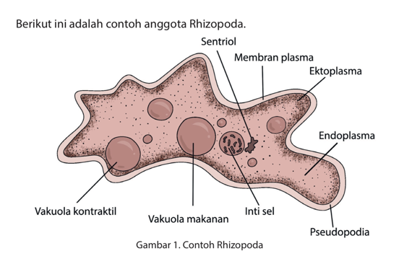
2.) Filum Actinopoda
Ciri-ciri Actinopoda adalah sebagai berikut.
• Mempunyai pseudopodia ramping dan menyebar atau disebut axopodia.
• Tubuhnya berbentuk bola.
• Habitatnya di air tawar atau air laut.
• Contoh-contoh Actinopoda adalah sebagai berikut.
o Heliozoa adalah Actinopoda yang tidak bercangkang dan hidup di air tawar.
o Radiozoa adalah Actinopoda yang memiliki cangkang dari bahan silika dan hidup di laut.
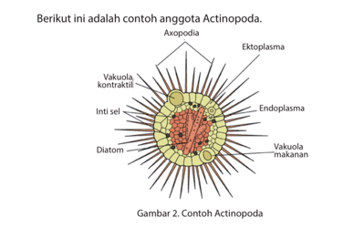

3.) Filum Foraminifera
Ciri-ciri Foraminifera adalah sebagai berikut.
• Tubuhnya dilindungi oleh cangkang dari zat kapur dan silika.
• Memiliki gerakan yang sangat lambat.
• Hidup di laut dan menempel di bebatuan atau sebagai plankton.
• Cangkang Foraminifera dapat digunakan sebagai penunjuk sumber minyak bumi dan penentu umur relatif batuan sedimen laut. Endapan cangkang Foraminifera akan membentuk tanah globigerina.
• Contoh: Globigerina dan Polistomella.

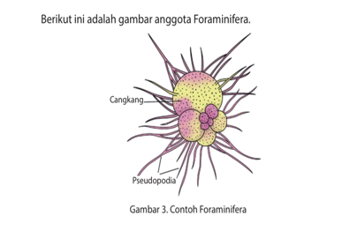

4.) Filum Zooflagellata (Zoomastigophora)
Struktur tubuh Zooflagellata
o Bentuk tubuh mirip dengan sel leher Porifera.
o Memiliki flagela yang berfungsi sebagai alat gerak dan menghasilkan aliran air ke dalam tubuhnya.
o Memiliki kinetoplas yang berfungsi menyimpan DNA ekstranukleus.
• Habitat Zooflagellata: sebagian besar hidup sebagai parasit pada manusia dan hewan. Untuk yang hidup bebas, habitatnya di air laut atau air tawar, soliter atau berkoloni, dan ada juga yang membentuk simbiosis dengan organisme lainnya.
• Cara reproduksi Zooflagellata
Secara aseksual, Zooflagellata bereproduksi dengan cara pembelahan biner membujur. Dalam proses pembelahan, hanya sel dan inti sel yang membelah, sedangkan flagela tidak ikut membelah. Flagela baru akan tumbuh pada sel anak hasil pembelahan. Sementara itu, reproduksi seksual Zooflagellata belum diketahui.
• Contoh-contoh Zooflagellata
Trypanosoma evansi | Menyerang hewan ternak seperti kuda dan unta, serta menyebabkan penyakit surra yang dapat menimbulkan kematian.
Trypanosoma cruzi | Menyebabkan penyakit chagas atau American trypanosomiasis.
Trypanosoma gambiense | Menyebabkan penyakit tidur pada manusia dengan vektor perantara berupa lalat tse-tse Glossina palpalis.
Trypanosoma rhodesiense | Menyebabkan penyakit tidur pada manusia dengan vektor perantara berupa lalat tse-tse Glossina morsitans.
Trypanosoma lewisi | Parasit pada tikus dengan vektor perantara berupa kutu tikus.
Trypanosoma brucei | Parasit yang menyebabkan penyakit nagano pada ternak dengan vektor perantara berupa lalat tse-tse.
Trichomonas vaginalis | Parasit yang menyerang vagina dan menyebabkan keputihan.
Giardia lamblia | Parasit yang menyerang usus manusia dan menyebabkan penyakit giardiasis. Penyebaran organisme ini melalui perantara air minum yang terkontaminasi feses penderita.
Leishmania donovani | Parasit yang menyerang manusia dan menyebabkan penyakit kala azar.
Leishmania tropica dan Leishmania brasiliensis | Parasit yang menyebabkan penyakit leishmaniasis pada manusia. Leishmaniasis menyerang kulit, kelenjar lendir hidung, dan tenggorokan.
Trichonympha campanula dan Myxotricha | Melakukan simbiosis mutualisme dengan rayap dan membantu rayap untuk mencerna kayu.
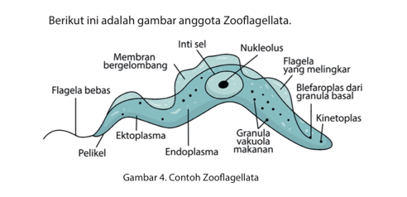
5.) Filum Ciliata (Ciliophora)
Ciliata (Latin, cilia = rambut kecil) atau disebut juga Ciliophora (Yunani, phora = gerakan) adalah Protozoa yang bergerak menggunakan silia atau rambut getar. Ciliata juga disebut Infusoria (Latin, infundere = menuang), karena biasanya hidup di dalam air buangan yang banyak mengandung zat organik.
• Struktur tubuh Ciliata
o Bentuk tubuh bervariasi, seperti bentuk sandal, terompet, lonceng, atau oval. Bentuk tubuh ini tetap karena memiliki pelikel.
o Permukaan tubuh ditutupi oleh silia, baik secara merata atau di tempat- tempat tertentu. Panjang silia sekitar 2-20 μm dengan diameter kurang lebih 0,25 μm. Jumlah silia mencapai ribuan. Kumpulan silia di tempat-tempat tertentu disebut dengan cirri. Fungsi silia adalah untuk bergerak, meluncur, berenang, atau membantu menangkap makanan dan memasukkannya ke dalam sitoplasma.
o Memiliki organel sel seperti inti sel, mitokondria, ribosom, lisosom, vakuola makanan, dan vakuola kontraktil. Vakuola makanan berfungsi untuk mencerna makanan, sedangkan vakuola kontraktil berfungsi untuk mengatur tekanan osmotik cairan di dalam tubuh.
o Memiliki dua buah inti sel, yaitu mikronukleus dan makronukleus. Ukuran makronukleus lebih besar daripada mikronukleus. Mikronukleus berfungsi sebagai alat reproduksi seksual secara konjugasi. Pada Paramecium, terdapat 1–80 bentuk mikronukleus. Sementara itu, makronukleus berfungsi untuk menyintesis RNA, mengatur aktivitas dan pertumbuhan sel, serta pembelahan biner sebagai reproduksi aseksual.
o Memiliki alat pencernaan yang terdiri atas celah mulut (oral groove), sitostoma (mulut sel), sitofaring (gullet atau kerongkongan), vakuola makanan, dan lubang anus yang terletak pada bagian tertentu dari membran sel.
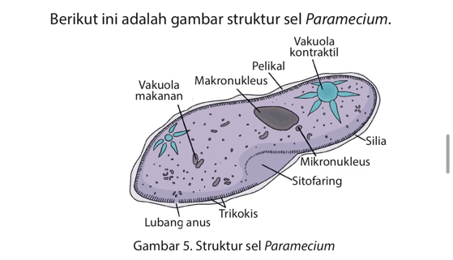

• Cara hidup Ciliata: sebagian besar Ciliata hidup bebas, baik secara soliter atau membentuk koloni. Selain itu, ada juga Ciliata yang hidup sebagai parasit atau membentuk simbiosis mutualisme dengan organisme lain.
Makanan Ciliata berupa bakteri dan serpihan bahan organik.
• Habitat Ciliata: hidup bebas ditemukan di tempat-tempat yang kaya dengan sisa-sisa tumbuhan dan hewan, baik di perairan tawar seperti sungai, sawah, kolam, atau selokan, maupun di perairan laut.
• Cara reproduksi: Ciliata dapat bereproduksi secara aseksual dan seksual. Reproduksi secara aseksual dilakukan dengan pembelahan biner, sedangkan reproduksi secara seksual dilakukan dengan konjugasi. Contohnya pada Paramecium.
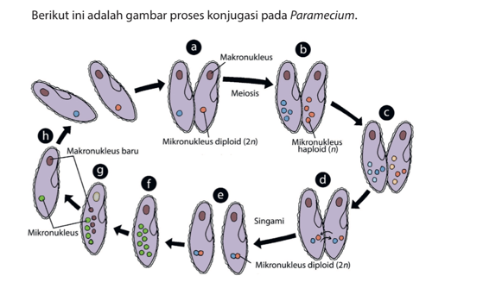
• Contoh-contoh Ciliata
Paramecium caudatum | Hidup di air tawar sebagai pemangsa bakteri.
Stentor roeseli | Banyak ditemukan di sawah atau air menggenang yang kaya dengan bahan-bahan organik.
Didinium | Predator uniseluler yang hidup di perairan sebagai pemangsa Paramecium.
Stylonychia | Memakan serpihan atau potongan bahan organik.
Balantidium coli | Hidup parasit di usus besar manusia dan hewan ternak. Balantidium coli menyebabkan diare balantidiasis.
Vorticella | Memiliki bentuk seperti lonceng dengan tangkai yang panjang berbentuk lurus atau spiral. Vorticella memiliki silia yang terdapat di sekitar corong mulutnya dan tangkainya melekat pada suatu tempat.
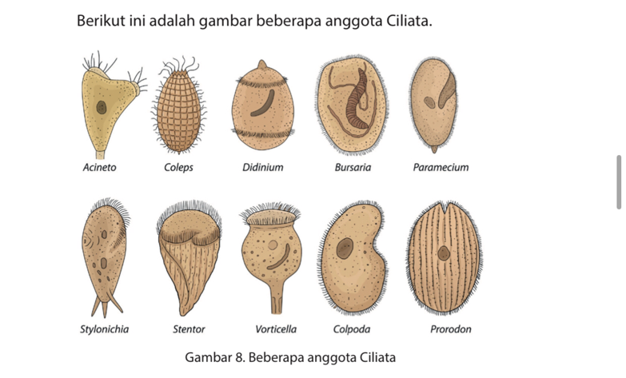

7) Sporozoa (Apicomplexa)
Merupakan Protozoa yang tidak memiliki alat gerak. Memiliki bentuk seperti spora pada salah satu tahap dalam siklus hidupnya.
Struktur tubuh:
- Bentuk tubuh bulat panjang atau oval.
- Tidak memiliki alat gerak, tetapi dapat berpindah dari jaringan satu ke jaringan lain dalam tubuh inang melalui aliran darah.
- Memiliki sebuah nukleus, tanpa vakuola kontraktil.
- Dapat membentuk kista berdinding tebal saat berada di dalam usus vektor.
Cara hidup: seluruh anggota Sporozoa hidup sebagai parasit pada manusia dan hewan seperti burung, reptil, dan rodentia. Sporozoa masuk ke dalam tubuh inang melalui perantara.
Cara reproduksi: Sporozoa dapat melakukan reproduksi secara seksual dan aseksual. Reproduksi aseksual: skizogoni dan sporogoni, sedangkan reproduksi seksual: penyatuan gamet jantan dan gamet betina. Reproduksi aseksual dan reproduksi seksual bergantian membentuk siklus hidup, sehingga Sporozoa mengalami beberapa kali perubahan bentuk.
Fase-fase Plasmodium di dalam tubuh manusia: Sporozoit – kriptozoit – tropozoit – merozoit – gametosit
Fase-fase Plasmodium di dalam tubuh nyamuk: Gamet (mikrogamet dan makrogamet) – ookinet – ookista – sporozoit
Contoh organisme:
Plasmodium sp. | Penyebab penyakit malaria pada manusia.
Plasmodium falcifarum | Penyebab penyakit malaria tropika.
Plasmodium vivax | Penyebab penyakit malaria tertiana.
Plasmodium ovale | Penyebab penyakit malaria yang mirip dengan malaria tertiana.
Plasmodium malariae | Penyebab penyakit malaria kuartana.
Toxoplasma gandii | Penyebab penyakit toksoplasmosis.

PROTISTA MIRIP JAMUR
Ciri-ciri Protista Mirip Jamur
- Bersifat eukariotik
- Tidak memiliki klorofil
- Dapat menghasilkan spora
- Bersifat heterotrof
Tidak dimasukkan kingdom Fungi karena struktur dan cara reproduksinya berbeda. Protista mirip jamur diklasifikasikan ke dalam tiga filum, yaitu:
- Myxomycota (jamur lender plasmodial)
Bersifat heterotrof fagosit dan memiliki fase makan berbentuk massa amoeboid (seperti Amoeba) dalam siklus hidupnya, yang disebut plasmodium.
Struktur tubuh:
- Struktur vegetatif yang disebut plasmodium berupa massa sitoplasma berinti banyak dan tidak dibatasi oleh sekat yang kuat.
- Nukleus pada plasmodium umumnya bersifat diploid dan dapat membelah secara mitosis dalam waktu yang bersamaan.
- Plasmodium umumnya berwarna cerah seperti kuning atau oranye.
Cara reproduksi: bereproduksi secara aseksual (membentuk sporangium) dan secara seksual (singami antara sesama sel amoeboid atau sesama sel berflagela).
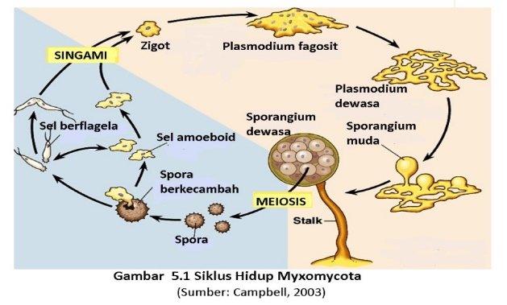
Contoh organisme: Physarium sp., Didynium sp., dan Fuligo septica.
- Oomycota (jamur air)
Artinya jamur air (water mold), disebut juga jamur karat putih (white rust), atau jamur berbulu halus (downy mildew).
Struktur tubuh:
- Uniseluler atau multiseluler dengan dinding dari bahan selulosa
- Oomycota multiseluler memiliki hifa yang halus, tidak bersekat, dan berinti banyak (senositik).
Cara hidup: organisme heterotrof yang menguraikan organisme mati (saprofit) atau sebagai parasite pada organisme lainnya.
Cara reproduksi: bereproduksi secara aseksual dan seksual.
- Reproduksi aseksual dengan membentuk zoospore berflagela dua. Dilakukan saat kondisi lingkungan menguntungkan dan tersedia banyak makanan.
- Reproduksi seksual dengan fertilisasi antara sel telur dan inti sperma yang menghasilkan zigot resisten (oospora). Dilakukan saat lingkungan dalam kondisi buruk.

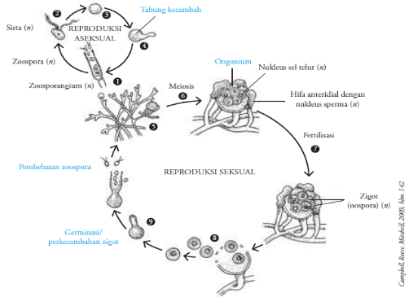
Contoh organisme:
- Saproglenia sp. yaitu parasit pada ikan dan serangga yang dapat hidup di air tawar dengan suhu 3 - 3,3°C. Contoh spesiesnya antara lain adalah Saproglenia australis dan Saproglenia ferax.
- Phythophthora sp. adalah parasite pada tanaman budidaya.
Phythophthora infestans | Parasit pada tanaman kentang dan tomat.
Phythophthora faberi | Parasit pada tanaman karet.
Phythophthora palmivora | Parasit pada tanaman kelapa
Phythophthora nicotinae | Parasit pada tanaman tembakau
Phythophthora sojae | Parasit pada tanaman kedelai
- Phythium sp. adalah penyebab penyakit rebah semai pada tanaman, karena menyerang bagian pangkal batang bibit tanaman.
- Plasmopara viticola adalah parasit pada tanaman anggur.

- Acrasiomycota (jamur lender bersekat)
Ciri-ciri:
- Memiliki fase makan berupa sel-sel yang hidup soliter. Tetapi, jika makanannya habis, sel-sel tersebut akan membentuk agregat (koloni) dalam suatu unit. Dalam satu unit agregat terdapat 125.000 sel. Agregat dapat berpindah-pindah tempat.
- Acrasiomycota bersifat haploid dan zigotnya bersifat diploid.
- Acrasiomycota menghasilkan sel-sel ameboid dan myxamoeba.
- Pada fase makan, sel soliter akan membentuk kaki-kai semua (pseudopodia) untuk bergerak dan memakan bakteri.
Habitat: hidup di tempat-tempat yang mengandung kotoran dan vegetasi yang sudah membusuk.
Cara reproduksi: bereproduksi secara aseksual dan seksual.
- Reproduksi aseksual dilakukan dengan cara membentuk tubuh buah (fruiting body) yang berisi spora dan memiliki batang penyokong (stalk).
- Reproduksi seksual dilakukan dengan cara singami sel ameboid. Berikut ini adalah cara reproduksi pada Acrasiomycota.
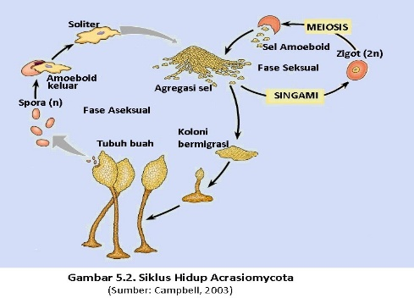

BAB 6. JAMUR
- Ciri-ciri fungi (jamur)
- Struktur jamur
- Eukarotik (inti sel dibungkus membran inti)
- Umumnya memiliki dinding sel tersusun dari zat kitin
- Uniseluler atau multiseluler
- Ukuran : mikroskopis – makroskopis
- Multiseluler : tubuh jamur terdiri dari hifa berbentuk benang (miselium). Hifa tidak bersekat disebut hifa senositik (inti sel hanya satu). Hifa yang tidak bersekat intinya mencapai ratusan hingga ribuan karena adanya pembelahan inti tanpa diikuti pembagian sitoplasma
- Bentuk jamur : oval, bulat, pipih, bercak, seperti payung, dan seperti mangkuk
- Heterotrof (tidak memiliki klorofil)
- Cara memperoleh nutrisi jamur
- Jamur saprofit
- Memperoleh nutrisi dengan menguraikan tubuh organisme yang telah mati (bahan organik).
- Banyak ditemukan di tumpukan sampah organik yang basah, bahan makanan, atau benda yang terbuat dari kulit
- Jamur saprofit berperan sebagai pengurai (dekomposer) yang mengurai kembali sisa tubuh organisme menjadi zat hara
- Jamur parasit
- Memperoleh makanan dengan cara menyerap nutrisi dari organisme inangnya
- Dapat menimbulkan penyakit pada organisme yang ditumpanginya
- Ada 2 jenis jamur parasit
- Jamur parasite obligat : hanya hidup sebagai parasite. Jika keluar inang maka jamur akan mati
- Jamur parasite fakultatif : dapat hidup sebagai parasite dan sebagai saprofit
- Jamur mutual
- Hidup Bersama organisme lain dan mutualisme.
- Contoh : liken dan mikoriza
- Liken : symbiosis mutualisme antara jamur dan algae hijau
- Mikorizia : symbiosis mutualisme antar jamur dan akar pohon
- Habitat jamur
Jamur hidup di berbagai tempat sesuai dengan cara memperoleh nutrisi.
- Jamur saprofit : dapat tumbuh subur pada sisa-sisa tubuh organisme, di darat, air tawar, mapun air laut.
- Jamur parasite : hidup pada organisme dengan berbagai kondisi sel inang.
- Jamur mutual : dapat hidup di lingkungan ekstrem, seperti wilayah kutub yang dingin atau gurun yang kering dan panas, di bebatuan, atau menempel di pepohonan
- Reproduksi jamur
- Reproduksi vegetatif
- Uniseluler : pembentukan tunas. Tunas akan tumbuh menjadi individu baru
- Multiseluler : fragmentasi (pemutusan hifa) dan pembentukan spora aseksual
- Klasifikasi jamur (fungi)
Bedasarkan cara reproduksi seksualnya, fungi atau jamur dibagi menjadi 4 yaitu:
- Zigomycotina
- Ciri ciri
- Menghasilkan zigospora sebagai alat reproduksinya
- Tubuh tersusun dari hifa senositik
- Tidak membentuk tubuh buah
- Umumnya hidup sebagai saprofit
- Habitat tempatnya yang kaya dengan sisa sisa organisme
- Reproduksi zgomycotina
- Reproduksi aseksual
- Fregmentasi hifa
- Pembentukan sporangium
- Reproduksi seksual
Reproduksi seksual zygomycotina dilakukan dengan membentuk zigospora, yaitu spora yang diperoleh dari hasil peleburan dua hifa yang berbeda jenisnya (konjugasi).
- Contoh contoh zygomycotina
- Rhizopus sp.
- Mucor sp.
- Pilobolus sp.
- Beauveria bassiana
- Metarhizium anisopleae
- Ascomycotina
- Ciri ciri
- Menghasilkan askospora sebagai alat reproduksi
- Tubuh tersusun dari hifa yang bersekat
- Ada yang uniseluler dan multiseluler
- Pada jamur yang multiseluler, terbentuk tubuh buah yang disebut askokarp
- Umumnya hidup sebagai saprofit atau parasite
- Umunya hidup sebagai saprofit di tanah
- Contoh ascomycotina
- Uniseluler
- Saccharomyces sp
- Candida sp
- Multiseluler
- Panicillum sp
- Aspergillus sp
- Neurospora sp
- Basidiomycotina
- Ciri ciri
- Menghasilkan badiospora sebagai alat reproduksi seksual
- Tubuh tersusun dari hifa bersekat
- Merupakan jamur yang multiseluler dan berukuran makroskopis
- Umumnya hidup sebagai saprofit
- Reproduksi
- Aseksual : Dilakukan dengan membentuk konidiospora yang terdapat di ujung konidiofor.
- Seksual : Dilakukan dengan membentuk basiduospora.
- Contoh-contoh
- Volvariella volvacea (jamur merang)
- Auricularia polytricha (jamur kuping)
- Pleurotus sp (jamur tiram)
- Deuteromycotina
- Ciri ciri
- Memiliki hifa yang bersekat dengan dinding sel dari bahan kitin
- Jarang membentuk tubh buah dan sebagian bersifat mikroskopis
- Hidup sebagai saprofit atau parasite
- Reproduksi
- Membentuk konidia
- Membentuk tunas (blastofora)
- Membentuk spora dengan benang hifa (artrospora)
- Contoh- contoh
- Microsporium sp
- Trichophyton sp
- Epidermophyton floccosum
- Tinea versicolor
- Clasosporium sp
- Liken dan Mikoriza
1. Liken ( lumut kerak)
Bentuk simbiosis mutualisme antara jamur dan Algae. Dalam simbiosis, jamur dan Algae memiliki tugas yang saling mendukung. Jamur bertugas menyediakan lingkungan dan perlindungan bagi kehidupan Algae, Algae bertugas menyediakan makanan atau senyawa organik untuk kehidupan jamur.
a. Reproduksi Liken
- Aseksual / Vegetatif:
- Pembentukan soredium
- Fragmentasi tubuh induk liken
b. Habitat Liken
Mulai dari gurun hingga daerah kutub yang dingin. Liken juga dapat hidup di batu-batuan, hutan yang telah terbakar, menempel di pepohonan, bahkan di habitat yang ekstrem seperti lahan bekas aliran lahar gunung berapi.
Liken disebut juga sebagai vegetasi perintis,karena menghasilkan zat asam dan zat kimia untuk melapukkan batuan menjadi tanah.
c. Macam-Macam Liken (menurut bentuknya)
- Frutikosa berbentuk seperti semak.
- Krustosa berbentuk seperti kerak
- Foliosa berbentuk seperti lembaran daun.
- Skuamulosa liken yang memiliki lobus-lobus (squamulus) seperti sisik
2. Mikoriza
Simbiosis antara hifa jamur dan akar tumbuhan, fungsi jamur: membantu menyediakan air dan garam mineral untuk akar tumbuhan, fungsi tumbuhan adalah menyediakan senyawa organik yang diperlukan untuk kehidupan jamur.
- Berdasarkan tingkat kedalaman jaringan akar tumbuhan yang ditembus oleh hifa jamur, ada 2 tipe mikoriza, yaitu
- Ektomikoriza
- Tipe mikoriza yang hifa jamurnya berada di jaringan epidermis akar dan tidak sampai menembus korteks.
- Contoh, ektomikoriza pada akar Pinus yang memiliki bentuk tubuh buah seperti payung, menyebabkan tumbuhan pinus lebih tahan terhadap kekeringan dan serangan jamur parasit
- Endomikoriza
- Tipe mikoriza yang hifa jamurnya menembus ke jaringan yang lebih dalam, yaitu jaringan korteks akar
- Banyak ditemukan pada akar anggrek, kol, bit, dan beberapa pohon buah-buahan.
- Dapat hidup tanpa bersimbiosis dengan akar pohon.
- Peranan Fungi bagi Kehidupan Manusia
    - Peranan jamur yang menguntungkan
- Zygomycotina
- Rhizopus oryzae dan Rhizopus oligosphorus : pembuatan tempe
- Rhizopus nigricans : menghasilkan asam fumarate
- Mucor mucedo : Menguraikan kotoran ternak
- Mucor racemosus : pembuatan tofu
- Mucor hiemalis : fermentasi susu kedelai
- Pilobolus sp. : hidup pada kotoran hewan yang sudah terdekomposisi
- Beauveria bassiana : pengendali hama alami
- Metarhizium anisoplie : pengendali kumbang kolorado
- Ascomycotina
- Saccharomyces cerevisae : pembuatan tape dan roti
- Saccharomyces tuac : fermentasi air nira menjadi tuak
- Saccharomyces ellipsoids : fermentasi buah anggur menjadi wine
- Penicillium notatum, Penicillium chrysogenum, Penicillium vermiculatum : menghasilkan antibiotic penisilin
- Penicillium camemberti, Penicillium roqueforti : pembuatan keju
- Aspergillus wentii, Aspergillus soyae : pembuatan kecap
- Aspergillus oryzae : pembuatan sake
- Aspergillus niger : menghasilkan enzim penjernih minuman anggur
- Morchella esculenta, Sarcoscypha coccinea : badan buah dapat dimakan
- Basidiomycota
- Volvariella volvacea, Agaricus bisporus, auricularia polytricha, Pleurotus ostreatus : badan buah dapat dimakan
- Ganoderma applanatum : untuk makanan suplemen dan obat-obatan
- Liken : pembuatan kertas lakmus
    - Peranan jamur yang merugikan
- Zygomycotina
- Rhizopus stolonifer : menyebabkan roti basi dan busuk
- Ascomycotina
- Aspergillus fumigatus : menyerang paru-paru manusia
- Aspergillus flavus : menghasilkan racun aflatoksin
- Blastomyces brasiliensis : penyebab blastomikosis (infeksi
kulit, hati, dan paru-paru)
- Basidiomycotina
- Exobasidium vexans : parasit pada tanaman teh
- Corticium salmonella : parasit pada batang pohon buah dan karet
- Ustilago scitaminea : parasit pada tanaman tebu dan jagung
- Puccinia graminis : jamur karat pada tanaman jagung, gandum, dan tebu
- Puccinia arachidis : parasit pada tanaman kacang
- Amanita phalloides dan Amanita muscaria : menghasilkan racun lalat
- Deuteromycotina
- Epidermophyton floccosum : penyebab penyakit kaki atlet
- Microsporum sp. : penyebab rambut tampak mengalami fluoresensi hijau muda
- Tinea versicolor : penyebab penyakit panu
- Trichophyton sp. : penyebab penyakit ring worm
- Helminthosporium oryzae : merusak kecambah serta menyerang daun dan buah tanaman budidaya
- Liken : melapukkan batu candi atau bangunan

